TRẦN THỊ HỒNG QUYÊN MSSV: N17DCCN142 CHUYÊN NGÀNH: CÔNG NGHỆ PHẦN MỀM 2017 – 2022 Lớp: D17CQCP02-N

**BỘ THÔNG TIN VÀ TRUYỀN THÔNG**

**HỌC VIỆN CÔNG NGHỆ BƯU CHÍNH VIỄN THÔNG**

------------------------------



**ĐỒ ÁN**

**TỐT NGHIỆP ĐẠI HỌC**

**Đề tài: “Website bán sách online”**

**Người hướng dẫn : ThS. LƯU NGUYỄN KỲ THƯ**

**Sinh viên thực hiện : TRẦN THỊ HỒNG QUYÊN**

**Mã số sinh viên : N17DCCN142  
Lớp : D17CQCP02-N  
Khóa : 2017-2022  
Hệ : ĐẠI HỌC CHÍNH QUY**

**TP.HCM, tháng 12/2021**

TP. HCM

2021

20…

**BỘ THÔNG TIN VÀ TRUYỀN THÔNG**

**HỌC VIỆN CÔNG NGHỆ BƯU CHÍNH VIỄN THÔNG**

---------------------------



**ĐỒ ÁN**

**TỐT NGHIỆP ĐẠI HỌC**

**Đề tài: “Website bán sách online”**

**Người hướng dẫn : ThS. LƯU NGUYỄN KỲ THƯ**

**Sinh viên thực hiện : TRẦN THỊ HỒNG QUYÊN**

**Mã số sinh viên : N17DCCN142  
Lớp : D17CQCP02-N  
Khóa : 2017-2022  
Hệ : ĐẠI HỌC CHÍNH QUY**

**TP.HCM, tháng 12/2021**

BM.HV-KT.01/06

|  |  |
| --- | --- |
| HỌC VIỆN | **CỘNG HOÀ XÃ HỘI CHỦ NGHĨA VIỆTNAM** |
| CÔNG NGHỆ BƯU CHÍNH VIỄN THÔNG | **Độc lập – Tự do – Hạnh phúc** |
| CƠ SỞ TẠI TP. HỒ CHÍ MINH |  |
| **Khoa: Công nghệ thông tin 2** | *TP. Hồ Chí Minh, ngày 21 tháng 09 năm 2021* |

ĐỀ TÀI ĐỒ ÁN TỐT NGHIỆP ĐẠI HỌC

Căn cứ Quyết định số: 402/QĐ-HVCS, ngày 21 tháng 09 năm 2021 của Phó Giám đốc Học viện – Phụ trách Cơ sở tại TP. Hồ Chí Minh về việc “phê duyệt danh sách giáo viên hướng dẫn và giao đề tài đồ án tốt nghiệp cho sinh viên Đại học chính quy Khóa 2017-2022 Ngành Công nghệ thông tin, An toàn thông tin và Công nghệ đa phương tiện”;

Khoa Công nghệ thông tin 2 giao nhiệm vụ thực hiện Đồ án tốt nghiệp cho sinh viên:

1. **Họ và tên sv : Trần Thị Hồng Quyên Mã SV : N17DCCN142**

**Lớp : D17CQCP02-N Khóa : 2017-2022**

**Ngành đào tạo : Công nghệ thông tin Hệ đào tạo : Đại học Chính quy**

1. **Tên đề tài tốt nghiệp: Website bán sách online**
2. **Nội dung chính của Đồ án:**

**Lý thuyết:**

- Tìm hiểu thương mại điện tử;

- Tìm hiểu cách thức thanh toán trực tuyến;

- Tìm hiểu các nghiệp vụ liên quan bán sách online

- Nghiên cứu : ASP.Net, HTML, CSS, Bootstrap, Jquery, AngularJS

**Thực hành:**

- Phân tích thiết kế cơ sở dữ liệu;

- Xây dựng website bán sách online với các chức năng:

* Nhân viên nhà sách:

+ Thêm, xóa, sửa các danh mục

+ Sao lưu & phục hồi cơ sở dữ liệu

+ Duyệt đơn hàng, phân công nhân viên giao hàng, hoàn tất đơn hàng.

+ Nhập sách từ nhà cung cấp, Import phiếu nhập sách từ file Excel vào cơ sở dữ liệu

+ Khuyến mãi, Đánh giá

+ Báo cáo doanh thu, tồn kho

* Khách hàng:

+ Trang chủ giới thiệu sách mới, sách bán nhiều

+ Tìm sách theo tên, keyword

+ Lập giỏ hàng, thanh toán trực tuyến

1. **Cơ sở dữ liệu ban đầu:**
2. **Giáo viên hướng dẫn: ThS. Lưu Nguyễn Kỳ Thư**
3. **Ngày giao đề tài: 27/09/2021**
4. **Ngày nộp quyển: 09/12/2021**

**TRƯỞNG KHOA CNTT2**

**Nơi nhận:**

* *Sinh viên có tên tại khoản 1; (đã ký)*
* *Lưu: VP Khoa.* **TS. Nguyễn Hồng Sơn**

**LỜI CÁM ƠN**

Lời đầu tiên, em xin gửi lời tri ân sâu sắc đến các thầy cô trường Học Viện Công Nghệ Bưu Chính Viễn thông cơ sở tại TP.HCM đã tận tình dẫn dắt và truyền đạt cho em rất nhiều kiến thức quý báu trong các học kỳ vừa qua.

Đặc biệt, em xin gửi lời cảm ơn chân thành đến ThS.Lưu Nguyễn Kỳ Thư. Thầy đã hướng dẫn tận tình, truyền đạt kiến thức, chỉ bảo cho em trong suốt thời gian học tập và thực hiện đề tài. Kính chúc thầy và gia đình nhiều sức khoẻ và thành công trong cuộc sống.

Con xin gửi lòng biết ơn và sự kính trọng đến cha mẹ, gia đình đã luôn động viên, tạo điều kiện tốt nhất cho con học tập.

Và xin chân thành cảm ơn tất cả các bạn đã luôn sát cánh, giúp đỡ, động viên mình trong những thời điểm khó khăn, tiếp thêm động lực và ý chí giúp vượt qua khó khăn trong suốt quá trình học tập tại trường.

Tuy nhiên, vì thời gian và kiến thức chuyên môn còn hạn chế cùng nhiều yếu tố khách quan khác nên trong quá trình thực hiện đề tài không tránh khỏi những sai sót. Kính mong được lời nhận xét và góp ý của thầy cô, để em có thể hoàn thiện bản thân mình hơn. Một lần nữa, em xin chân thành cảm ơn!

TP.HCM, tháng 12 năm 2021

Sinh viên thực hiện

Trần Thị Hồng Quyên

**MỤC LỤC**

DANH MỤC CÁC HÌNH ẢNH iv

CHƯƠNG 1: GIỚI THIỆU ĐỀ TÀI 1

1.1 Tổng quan. 1

1.2 Tìm hiểu “Website bán sách online”. 1

1.2.1. Lý thuyết. 1

1.2.2. Thực hành. 1

1.3 Công cụ sử dụng. 2

1.4 Mục tiêu đề tài. 2

CHƯƠNG 2: CƠ SỞ LÝ THUYẾT ĐỀ TÀI 3

2.1 Xây dựng hệ thống. 3

2.1.1 Giới thiệu Visual Studio 2019. 3

2.1.2 Tổng quan về Visual Studio. 3

2.2 Giới thiệu về Microsoft SQL Server Management. 3

2.3 Giới thiệu về ASP.NET Core. 3

2.3.1 Tổng quan về ASP.NET Core. 3

2.3.2 Lợi ích khi dùng ASP.NET Core. 3

2.4 Tổng quan về Entity Framework Core. 3

2.5 Tổng quan về AngularJs. 4

2.6 Tổng quan về RESTful API. 4

2.7 Giới thiệu mô hình MVC (Model – View - Controller). 4

2.7.1 Tổng quan về MVC. 4

2.7.2 Lợi ích khi sử dụng mô hình MVC. 4

CHƯƠNG 3: KHẢO SÁT HỆ THỐNG 5

3.1 Khảo sát hệ thống website bán sách trực tuyến. 5

3.2 Các chức năng của hệ thống. 6

3.2.1 Yêu cầu chức năng của hệ thống. 6

3.2.2 Yêu cầu phi chức năng. 6

CHƯƠNG 4: PHÂN TÍCH THIẾT KẾ HỆ THỐNG 7

4.1 Mô hình chức năng nghiệp vụ (BFD – Business Function Diagram). 7

4.2 Mô hình luồng dữ liệu (DFD – Data Flow Diagram). 7

4.3 Thiết lập mô hình thực thể ERD (ERD – Entity Relationship Diagram). 8

4.3.1 Xác định các thực thể. 8

4.3.2 Mô hình thực thể kết hợp ERD. 9

4.3.3 Mô hình dữ liệu quan hệ. 10

4.4 Thiết kế dữ liệu. 11

4.4.1 Mô hình Diagram. 11

4.4.2 Từ điển dữ liệu. 12

4.5 Ràng buộc toàn vẹn và tầm ảnh hưởng. 21

4.5.1 Ràng buộc toàn vẹn miền giá trị. 21

4.5.2 Ràng buộc toàn vẹn liên thuộc tính. 22

CHƯƠNG 5: DEMO CHƯƠNG TRÌNH 23

5.1 Thiết kế giao diện. 23

5.1.1 Trang người dùng. 23

5.1.2 Trang quản trị. 34

KẾT LUẬN 45

DANH MỤC TÀI LIỆU THAM KHẢO 46

PHỤ LỤC 1

THANH TOÁN PAYPAL TRONG MÔI TRƯỜNG SANDBOX 1

1. Tạo tài khoản Sandbox 1

2. Cấu hình file app.config 1

3. Giao diện thanh toán: 2

# DANH MỤC CÁC HÌNH ẢNH

Hình 4.1. Mô hình phân rã chức năng được biểu diễn thành hình cây phân cấp 7

Bảng 4.1. Các đối tượng cơ bản sử dụng để thiết kế biểu đồ luồng dữ liệu. 8

Hình 4.2. Biểu đồ mức ngữ cảnh 8

Hình 4.3. ERD dành cho nhập đầu sách. 9

Hình 4.4. ERD dành cho xuất đầu sách. 9

Hình 4.5. Diagram dành cho nhập đầu sách 11

Hình 4.6. Diagram dành cho xuất đầu sách 11

Hình 5.1. Màn hình đăng nhập. 23

Hình 5.2. Màn hình đăng ký tài khoản. 24

Hình 5.3. Header. 24

Hình 5.4. Trang chủ dành cho khách hàng trước khi đăng nhập. 25

Hình 5.5. Màn hình trang chủ với thông tin tìm kiếm tên sách thành công. 26

Hình 5.6. Màn hình tìm kiếm theo một số tiêu chí. 26

Hình 5.7. Hiển thị danh sách các đầu sách. 27

Hình 5.8. Hiển thị thông tin chi tiết của đầu sách. 28

Hình 5.9. Trang thông tin chi tiết đầu sách kèm bình luận. 28

Hình 5.10. Màn hình giỏ hàng. 29

Hình 5.11. Form xác nhận thông tin. 29

Hình 5.12. Màn hình đăng nhập Paypal 30

Hình 5.13. Màn hình thanh toán. 31

Hình 5.14. Màn hình hiển thị giỏ hàng đang chờ duyệt. 32

Hình 5.15. Màn hình hiển thị những giỏ hàng đang giao. 32

Hình 5.16. Màn hình hiển thị những giỏ hàng đã giao thành công. 33

Hình 5.17. Màn hình đánh giá các sản phẩm trong một đơn hàng. 34

Hình 5.18. Màn hình đăng nhập vào trang quản trị. 35

Hình 5.19. Màn hình quản lý danh sách đầu sách. 35

Hình 5.20. Màn hình thêm mới và chỉnh sửa đầu sách. 36

Hình 5.21. Trang quản lý tác giả. 37

Hình 5.22. Trang quản lý khuyến mãi. 37

Hình 5.23. Màn hình quản lý tỷ lệ phần trăm khuyến mãi cho mỗi đầu sách. 38

Hình 5.24. Màn hình tạo mới một đơn đặt hàng. 38

Hình 5.25. Đơn đặt hàng được xuất ra dưới file Excel. 39

Hình 5.26. Màn hình đọc file Excel để nhập hàng vào kho. 39

Hình 5.27. Màn hình quản lý sao lưu và khôi phục dữ liệu. 40

Hình 5.28. Màn hình quản lý danh sách giỏ hàng. 40

Hình 5.29. Màn hình chọn nhân viên giao hàng. 41

Hình 5.30. Màn hình thống kê doanh số 41

Hình 5.31. Store Procedure thống kê doanh số bán được theo ngày 42

Hình 5.32. Báo cáo tồn kho 42

Hình 5.33. Báo cáo doanh thu từng tháng trong năm 43

Hình 5.34. Store Procedure báo cáo doanh thu theo tháng trong năm 43

Hình 5.35. Báo cáo số lượng đầu sách được mua nhiều nhất trong một khoảng thời gian 44

Hình 5.36. Store Procedure báo cáo số lượng đầu sách bán nhiều nhất trong một khoảng thời gian 44

Hình 1. Cấu hình Paypal 1

Hình 2. Màn hình lấy clientId và clientSecret 2

Hình 3 . Màn hình tiến hành thanh toán. 2

# CHƯƠNG 1: GIỚI THIỆU ĐỀ TÀI

## 1.1 Tổng quan.

Hiện tại, Online là một thị trường lớn và đầy tiềm năng đối với kinh doanh bán lẻ. Trong khi đó, người tiêu dùng đang có xu hướng “online hóa” việc mua sắm để tiết kiệm thời gian, công sức, do đó, các doanh nghiệp bán lẻ cũng đang dần tiến sâu vào thị trường kinh doanh trực tuyến này với mong muốn tăng hiệu suất và doanh thu bán hàng.

Được biết, khi bán hàng theo phương pháp truyền thống rất bất cập trong vấn đề quảng cáo sản phẩm cũng như thống kê doanh thu. Việc thống kê báo cáo doanh thu hoàn toàn dựa trên phần mềm excel, việc này đẫn đến một số vấn đề khá khó khăn như thời gian xuất một báo cáo rất lâu, tốn nhiều thời gian và nhân lực, nhập liệu nếu có nhầm lẫn sẽ không được cảnh báo và xử lý, chẳng hạn như nếu xuất một sản phẩm mà trong kho số lượng tồn của sản phẩm đó không đủ để xuất hay sản phẩm đã hết hàng nhưng khách hàng không được thông báo về tình trạng này, nhân viên cũng không được nhắc để nhập thêm loại hàng ấy. Ngoài ra, khách hàng không chủ động được trong việc đặt trước và mua hàng của shop, mọi việc bán và mua phải diễn ra đồng thời giữa cả bên mua và bên bán.

Do đó, vấn đề xây dựng một shop bán hàng online rất cần thiết. Việc này giúp shop bán hàng quản lý hàng hóa tốt hơn, thống kê báo cáo doanh thu nhanh chóng, chính xác, giảm nhân lực, giảm chi phí và thời gian. Việc quảng cáo sản phẩm và thương hiệu cũng dễ dàng hơn. Về mặt khách hàng, một shop online sẽ giúp họ tiết kiệm thời gian mua sắm cũng như giúp “đặt chỗ” trước những sản phẩm mà họ yêu thích, không sợ bị mua trước hay hết hàng khi họ không đến shop, chủ động trong việc xem và đặt hàng.

Vì các vấn đề đã nêu, em chọn đề tài **“Website bán sách online”** nhằm giúp cửa hàng sách cải thiện được vấn đề quản lý, quảng cáo hàng hóa của mình. Đồng thời phù hợp với xu hướng phát triển của thế giới hiện nay.

Chương trình này xây dựng trên nền tảng ASP.NET. Với kiến thức còn hạn chế, chắc chắn không thể tránh khỏi những sai sót. Vì vậy, em rất mong nhận được mọi sự góp ý của quý thầy cô để em có thể hoàn thiện đề tài tốt hơn

## 1.2 Tìm hiểu “Website bán sách online”.

### 1.2.1. Lý thuyết.

Tìm hiểu về :

- ASP.NET Core.

- RESTful API.

- HTML, CSS, Javascript, AngularJs.

- Thương mại điện tử, thanh toán trực tuyến.

### 1.2.2. Thực hành.

Phân tích và thiết kế cơ sở lưu giữ dữ liệu.

Xây dựng website bán sách trực tuyến với các chức năng:

* Thêm/xóa/sửa các danh mục cho admin
* Đăng ký, đăng nhập, tạo tài khoản.
* Tra cứu theo tiêu chí.
* Xử lý giỏ hàng của khách hàng, thanh toán trực tuyến, theo dõi đơn hàng.
* Duyệt đơn hàng, phân công nhân viên giao hàng theo khu vực, hoàn tất đơn.
* Khuyến mãi.
* Xuất đơn đặt hàng (dưới dạng file Excel) để gửi cho nhà xuất bản, đọc phiếu nhập từ nhà xuất bản để nhập đầu sách.
* Báo cáo doanh thu tháng, báo cáo tồn kho, báo cáo số lượng sản phẩm bán được nhiều nhất trong một khoảng thời gian.
* Sao lưu và khôi phục dữ liệu.

## 1.3 Công cụ sử dụng.

* Microsoft SQL Server Management Studio 2014.
* Visual studio 2019.

## 1.4 Mục tiêu đề tài.

Đảm bảo việc mua bán giữa cửa hàng và khách hàng diễn ra nhanh chóng, chính xác:

* Giúp nhân viên quản lý tình hình hoạt động của cửa hàng, quản lý các danh mục, xem báo cáo, thống kê.
* Đảm bảo khách hàng có thông tin chính xác về sản phẩm, đặt mua và thanh toán diễn ra đơn giản.

# CHƯƠNG 2: CƠ SỞ LÝ THUYẾT ĐỀ TÀI

## 2.1 Xây dựng hệ thống.

### 2.1.1 Giới thiệu Visual Studio 2019.

### 2.1.2 Tổng quan về Visual Studio.

* Visual Studio là bộ công cụ phát triển phẩn mềm do Microsoft phát triển. Là một môi trường phát triển tích hợp (IDE) từ Microsoft, được sử dụng để phát triển các ứng dụng Desktop, ứng dụng web, dịch vụ web,…
* Hỗ trợ lập trình trên nhiều ngôn ngữ khác nhau C/C++, F#, C#,…
* Hỗ trợ mạnh mẽ việc debug giúp lập trình viên dễ dàng xử lý trong quá trình gặp lỗi.
* Hỗ trợ lập trình theo nhiều mô hình khác nhau như MVC, MVVM,...

## 2.2 Giới thiệu về Microsoft SQL Server Management.

* Microsoft SQL Server là một hệ quản trị cơ sở dữ liệu quan hệ (Relational Database Management System – RDBMS) mạng máy tính hoạt động theo mô hình khách chủ cho phép đồng thời cùng lúc có nhiều người dùng truy xuất đến dữ liệu, quản lý việc truy nhập hợp lệ và các quyền hạn của từng người dùng trên mạng.
* Microsoft SQL hỗ trợ sao lưu tự động dữ liệu qua JOB. Việc làm này có thể được tự động hóa một cách dễ dàng thông qua SQL Server Agent.
* Microsoft SQL Server cung cấp các loại đồng bộ dữ liệu bao gồm Transactional replication, Merge replication và Snapshot replication nhằm mục đích đảm bảo an toàn dữ liệu và giải quyết bài toán nhiều người truy cập cùng một thời điểm.

## 2.3 Giới thiệu về ASP.NET Core.

### 2.3.1 Tổng quan về ASP.NET Core.

ASP.NET Core là một open-source mới và framework đa nền tảng (cross-plaform) cho việc xây dựng những ứng dụng hiện tại dựa trên đám mây, giống như web apps, IoT và backend cho mobile.

### 2.3.2 Lợi ích khi dùng ASP.NET Core.

* Hợp nhất việc xây dựng web UI và web APIs.
* Tích hợp những client-side frameworks hiện đại và những luồng phát triển.
* HTTP request được tối ưu nhẹ hơn.
* Dependency injection được xây dựng sẵn.
* Chuyển các thực thể, thành phần, module như Nuget packages.
* Được xây dựng trên .NET Core, hỗ trợ thực sự app versioning.
* Có thể host trên IIS hoặc self-host trong process của riêng bạn
* Những công cụ mới để đơn giản hóa quá trình phát triển web hiện đại.
* 5Xây dựng và chạy đa nền tảng (Windows, Linux và Mac).
* Mã nguồn mở và tập trung vào cộng đồng.

## 2.4 Tổng quan về Entity Framework Core.

Entity Framework Core là phiên bản mới của Entity Framework sau EF 6.x. Nó là mã nguồn mở, nhẹ, có thể mở rộng và là đa nền tảng của cộng nghệ truy cập dữ liệu Entity Framework. Entity Framework Core là một framework Object/Relational Mapping (O/RM – ánh xạ quan hệ/đối tượng). Cho phép ánh xạ vào các bảng cơ sở dữ liệu, tạo cơ sở dữ liệu, truy vấn LINQ, tạo và cập nhật cơ sở dữ liệu. Entity Framework Core sử dụng mô hình trình cung cấp để truy cập nhiều loại cơ sở dữ liệu khác nhau. Entity Framework Core có các trình cung cấp dưới dạng các gói NuGet.

## 2.5 Tổng quan về AngularJs.

AngularJS là một framework được xây dựng trên nền tảng Javascript, nó hoạt động dựa trên việc bổ sung các thuộc tính cho các tag của HTML. AngularJs rất mạnh trong lập trình giao diện phía client và tổ chức ứng dụng web Single Page Application (SPA). AngularJs hoạt động uyển chuyển với các trình duyệt khác nhau, biến HTML tĩnh thành động. Mở rộng khả năng HTML bằng cách thêm thuộc tính, thành phần xây dựng sẵn và cung cấp khả năng tạo các thuộc tính tùy chỉnh bằng cách sử dụng Javascript.

## 2.6 Tổng quan về RESTful API.

REST là viết tắt của Representational State Transfer. RESTful API là một tiêu chuẩn dùng trong việc thiết kế các API cho các ứng dụng web để quản lý các resource. RESTful là một trong những kiểu thiết kế API được sử dụng phổ biến ngày nay để cho các ứng dụng (web, mobile…) khác nhau giao tiếp với nhau. Chức năng quan trọng nhất của REST là quy định cách sử dụng các HTTP method (như GET, POST, PUT, DELETE…) và cách định dạng các URL cho ứng dụng web để quản các resource. RESTful không quy định logic code ứng dụng và không giới hạn bởi ngôn ngữ lập trình ứng dụng, bất kỳ ngôn ngữ hoặc framework nào cũng có thể sử dụng để thiết kế một RESTful API.

## 2.7 Giới thiệu mô hình MVC (Model – View - Controller).

### 2.7.1 Tổng quan về MVC.

Mô hình MVC trong ASP.NET Core (Model – View – Controller) là một mô hình để xây dựng các ứng dụng web được sử dụng rộng rãi, kết hợp với các framework Javascript front-end như Angular. Các ứng dụng di động trên IOS và Android cũng có thể dùng một biến thể của MVC.

Mô hình MVC gồm 3 thành phần sau:

* Controller: Xử lý yêu cầu đến từ máy khách hoặc trình duyệt web đưa ra tiến trình tiếp theo.
* View: Là nơi nhận dữ liệu và hiển thị dữ liệu người dùng.
* Model: Là nơi chứa dữ liệu được thêm vào từ view, hoặc dữ liệu được nhập từ người dùng.

### 2.7.2 Lợi ích khi sử dụng mô hình MVC.

* Trình tự xử lý rõ ràng.
* Tạo mô hình chuẩn cho dự án, khi người có chuyên môn ngoài dự án tiếp cận sẽ dễ dàng hơn.
* Các thành phần được phân biệt rõ ràng, việc đó làm cho quá trình phát triển – quản lý – vận hành – bảo trì diễn ra thuận lợi hơn, tạo ra các chức năng chuyên biệt hóa đồng thời kiểm soát được luồng xử lý.

# CHƯƠNG 3: KHẢO SÁT HỆ THỐNG

## 3.1 Khảo sát hệ thống website bán sách trực tuyến.

Một cửa hàng bán sách trực tuyến được tổ chức như sau:

* Cửa hàng có nhiều nhân viên. Thông tin của một nhân viên bao gồm mã nhân viên, họ, tên, giới tính, địa chỉ, ngày sinh, số điện thoại, email…. Mỗi nhân viên thuộc một phòng ban. Một phòng ban gồm nhiều nhân viên.
* Khách hàng của cửa hàng có thông tin bao gồm mã khách hàng để phân biệt, họ, tên, giới tính, ngày sinh, địa chỉ, số điện thoại, email, …
* Mỗi khách hàng và nhân viên đều có riêng 1 tài khoản đăng nhập là email và password. Mỗi nhân viên và khách hàng chỉ thuộc một quyền và một quyền sẽ có nhiều người dùng
* Cửa hàng bán nhiều đầu sách. Một đầu sách bao gồm những thông tin như mã đầu sách (ISBN), tên sách, số trang, đơn giá, năm xuất bản, …
* Một đầu sách thuộc một trong các thể loại sách. Mỗi thể loại sách sẽ có thông tin bao gồm mã thể loại để phân biệt, tên thể loại.
* Một đầu sách được sản xuất bởi một nhà xuất bản, một nhà xuất bản thì xuất bản nhiều đầu sách. Thông tin của nhà xuất bản bao gồm: Mã nhà xuất bản, tên, địa chỉ, số điện thoại, email.
* Một đầu sách được sáng tác bởi một hoặc nhiều tác giả, một tác giả sáng tác một hoặc nhiều đầu sách. Thông tin tác giả bao gồm mã tác giả, họ, tên, giới tính, ngày sinh, địa chỉ, email.
* Một đơn đặt hàng chỉ dành cho một nhà xuất bản, trong mỗi đơn có thông tin mã đơn, ngày đặt. Một nhà xuất bản sẽ nhận nhiều đơn đặt hàng. Một đơn đặt hàng có thể đặt nhiều đầu sách và ngược lại. Đơn đặt hàng được tạo bởi 1 nhân viên, 1 nhân viên có thể lập nhiều đơn đặt hàng
* Cửa hàng chỉ nhập sách trên đơn đã đặt. Một đơn đặt chỉ có một phiếu nhập duy nhất, một phiếu nhập chỉ nhập sách trên một đơn đặt hàng. Nếu khi nhập hàng mà còn thiếu sách theo số lượng trong đơn đã đặt thì xem như hủy bỏ, muốn nhập lại phải tạo đơn đặt mới. Một nhân viên có thể lập nhiều phiếu nhập. Thông tin một phiếu nhập bao gồm mã phiếu để phân biệt, ngày lập phiếu. Một phiếu nhập chỉ được lập bởi một nhân viên
* Một phiếu nhập có thể nhập nhiều đầu sách và một đầu sách được nhập nhiều lần với số lượng và giá khác nhau.
* Một khách hàng có thể đặt mua sách nhiều lần với những giỏ hàng khác nhau. Thông tin một giỏ hàng bao gồm mã giỏ hàng, thời gian đặt, họ, tên, địa chỉ, số điện thoại người nhận, ngày giao hàng, trạng thái của giỏ hàng (chưa duyệt/ phân công/ đã giao). Một giỏ hàng chỉ được tạo bởi một khách hàng. Giỏ hàng được duyệt bởi nhân viên bán sách và được nhân viên giao hàng phân phối đến khách hàng.
* Một giỏ hàng có thể đặt nhiều đầu sách và một đầu sách được đặt nhiều lần.
* Một giỏ hàng sẽ có một hóa đơn tương ứng. Thông tin một hóa đơn bao gồm ngày tạo hóa đơn, tổng tiền và số thuế.
* Khách hàng có thể trả hàng với điều kiện phải có hóa đơn tương ứng, được trả nhiều lần.
* Đợt khuyến mãi có thông tin về đợt, tên đợt khuyến mãi, ngày bắt đầu, ngày kết thúc, lý do khuyến mãi. Một đầu sách có nhiều đợt khuyến mãi và một đợt khuyến mãi có thể áp dụng cho nhiều đầu sách. Một đợt khuyến mãi được tạo bởi một nhân viên và một nhân viên có thể tạo nhiều đợt khuyến mãi khác nhau.

## 3.2 Các chức năng của hệ thống.

Đề tài xây dựng website bán sách trực tuyến có các chức năng của hệ thống như sau:

### 3.2.1 Yêu cầu chức năng của hệ thống.

Công việc của nhân viên:

* Thêm, xóa, sửa các danh mục.
* Sao lưu, phục hồi cơ sở dữ liệu.
* Duyệt đơn hàng, phân công nhân viên giao hàng, hoàn tất đơn hàng.
* Nhập sách từ nhà cung cấp, import phiếu nhập sách từ file Excel vào cơ sở dữ liệu, export đơn đặt hàng để gửi cho nhà xuất bản.
* Khuyến mãi, đánh giá.
* Báo cáo doanh thu, tồn kho.

Công việc của người mua hàng:

* Đăng ký tài khoản/Đăng nhập.
* Xem thông tin sách.
* Đặt hàng online và thanh toán trực tuyến
* Đánh giá sản phẩm

Đối tượng tham gia hệ thống:

* Người mua hàng.
* Nhân viên của công ty.

### 3.2.2 Yêu cầu phi chức năng.

* Hệ thống đáng tin cậy, chính xác, giao diện thân thiện, truy cập dữ liệu nhanh chóng.
* Đảm bảo tính bảo mật cho người điều hành hệ thống.
* Phải có tính linh hoạt cao.

# CHƯƠNG 4: PHÂN TÍCH THIẾT KẾ HỆ THỐNG

## 4.1 Mô hình chức năng nghiệp vụ (BFD – Business Function Diagram).

Chức năng là công việc mà tổ chức cần làm và được phân theo nhiều mức từ tổng hợp đến chi tiết.

Mỗi chức năng có một tên duy nhất, các chức năng khác nhau phải có tên khác nhau. Để xác định tên cho các chức năng một cách chính xác và cụ thể, có thể bàn luận và nhất trí với người sử dụng.

Hình thức biểu diễn:

Tên chức năng

*Mỗi chức năng được phân rã thành các chức năng con. Các chức năng con có quan hệ phân cấp với chức năng cha.*

*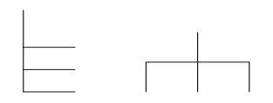Biểu diễn mối quan hệ phân cấp chức năng như sau:*

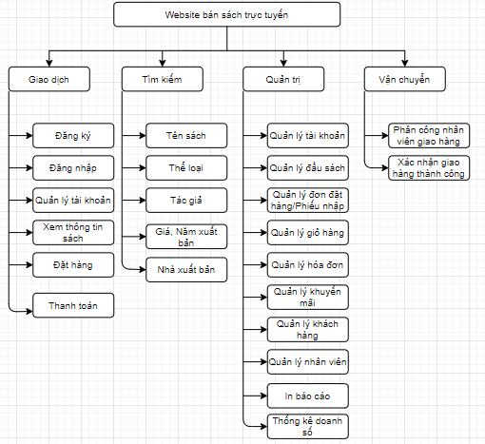

#### Hình 4.1. Mô hình phân rã chức năng được biểu diễn thành hình cây phân cấp

## 4.2 Mô hình luồng dữ liệu (DFD – Data Flow Diagram).

Mô hình luồng dữ liệu là một công cụ mô tả quan hệ thông tin giữa các công việc.

Biểu đồ luồng dữ liệu gồm có 5 yếu tố chính:

|  |  |  |  |  |  |
| --- | --- | --- | --- | --- | --- |
|  | **Chức năng** | **Luồng dữ liệu** | **Kho dữ liệu** | **Tác nhân ngoài** | **Tác nhân trong** |
| Định nghĩa | Nhiệm vụ xử lý thông tin | Thông tin vào/ra một chức năng xử lý | Nơi lưu trữ thông tin trong một thời gian | Người hay tổ chức ngoài hệ thống có giao tiếp với hệ thống | Một chức năng hay một hệ con của hệ thống nhưng được mô tả ở trang khác |
| Tên đi kèm | Động từ  (+ bổ ngữ) | Danh từ  (+ tính từ) | Danh từ  (+ tính từ) | Danh từ | Động từ |
| Biểu đồ |  | Tên | Tên | Tên | Tên |
| Ví dụ |  | Hóa đơn đã xác nhận chi | Đơn hàng | Nhân viên | Thanh toán |

#### Bảng 4.1. Các đối tượng cơ bản sử dụng để thiết kế biểu đồ luồng dữ liệu.

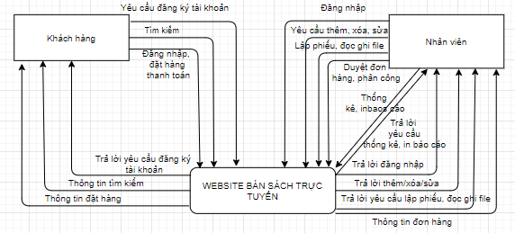

#### Hình 4.2. Biểu đồ mức ngữ cảnh

## 4.3 Thiết lập mô hình thực thể ERD (ERD – Entity Relationship Diagram).

### 4.3.1 Xác định các thực thể.

* **NHOMQUYEN** (MANQ, TENQUYEN)
* **PHONGBAN** (MAPB, TENPB)
* **NHANVIEN** (MANV, HO, TEN, GIOITINH, NGAYSINH, DIACHI, TINH, HUYEN, XA, SDT, EMAIL, PASSWORD)
* **KHACHHANG** (MAKH, HO, TEN, GIOITINH, NGAYSINH, DIACHI, TINH, HUYEN, XA, SDT, EMAIL, PASSWORD)
* **THELOAI** (MALOAI, TENLOAI)
* **NHAXUATBAN** (MA_NXB, TEN_NXB, DIACHI, EMAIL, SDT)
* **TACGIA** (MATG, HO, TEN, NGAYSINH, GIOITINH, SDT, DIACHI, EMAIL)
* **DAUSACH** (ISBN, TENSACH, SOTRANG, SOLUONG, NAMXB, TRANGTHAI, THUMNAIL)
* **DONDATHANG** (ID_DDH, NGAY, NGAY_GIAOHANG, TONGTIEN)
* **PHIEUNHAP** (MAPN, NGAY)
* **GIOHANG** (ID_GIOHANG, NGAY, HOTENNGUOINHAN, TRANGTHAI, NGAYGIAO, SDT_NGUOINHAN, DIACHIGIAO, TINH, HUYEN, XA, TONGTIEN)
* **HOADON** (MAHD, NGAY, MASOTHUE)
* **PHIEUTRA** (MAPT, NGAY)
* **KHUYENMAI** (MAKM, TENKM, NGAY_BATDAU, NGAY_KETTHUC, MOTA)
* **HINHANH** (ID, URL)

### 4.3.2 Mô hình thực thể kết hợp ERD.

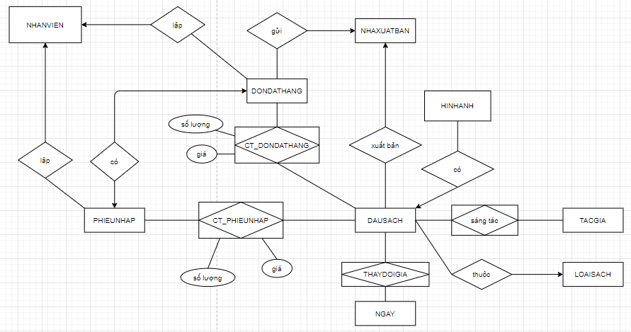

#### Hình 4.3. ERD dành cho nhập đầu sách.

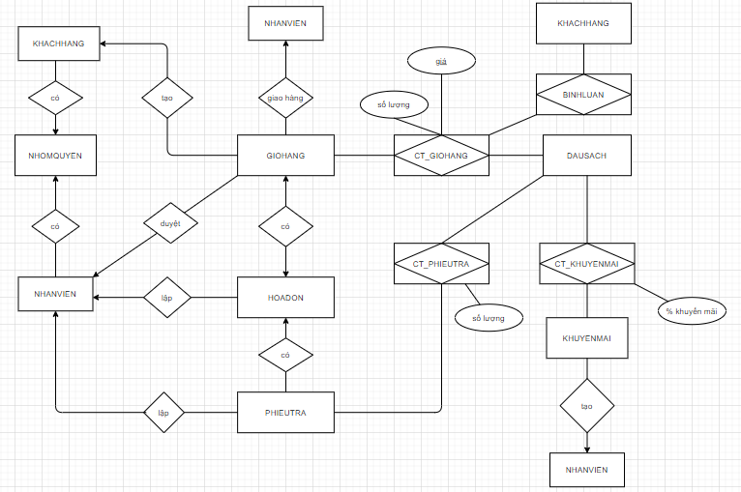

#### Hình 4.4. ERD dành cho xuất đầu sách.

### 4.3.3 Mô hình dữ liệu quan hệ.

* **NHOMQUYEN** (MANQ, TENQUYEN)
* **PHONGBAN** (MAPB, TENPB)
* **NHANVIEN** (MANV, HO, TEN, GIOITINH, NGAYSINH, DIACHI, TINH, HUYEN, XA, SDT, EMAIL, PASSWORD, MAPB, MANQ)
* **KHACHHANG** (MAKH, HO, TEN, GIOITINH, NGAYSINH, DIACHI, TINH, HUYEN, XA, SDT, EMAIL, PASSWORD, MANQ)
* **THELOAI** (MALOAI, TENLOAI)
* **NHAXUATBAN** (MA_NXB, TEN_NXB, DIACHI, EMAIL, SDT)
* **TACGIA** (MATG, HO, TEN, NGAYSINH, GIOITINH, SDT, DIACHI, EMAIL)
* **DAUSACH** (ISBN, TENSACH, SOTRANG, SOLUONG, NAMXB, TRANGTHAI, THUMNAIL, MALOAI, MA_NXB)
* **CT_SANGTAC** (MATG, ISBN, CHITIET)
* **DONDATHANG** (ID_DDH, NGAY, MANV, NGAY_GIAOHANG, TONGTIEN, MA_NXB)
* **CT_ DONDATHANG** (ID_DDH, ISBN, SOLUONG, GIA)
* **PHIEUNHAP** (MAPN, NGAY, MANV, ID_DDH)
* **CT_PHIEUNHAP** (MAPN, ISBN, SOLUONG, GIA)
* **GIOHANG** (ID_GIOHANG, NGAY, MANV, TRANGTHAI, MAKH, HOTENNGUOINHAN, TINH, HUYEN, XA, NGAYGIAO, DIACHIGIAO, SDTNGUOINHAN, TONGTIEN, MANV_GIAO)
* **CT_GIOHANG** (ID_CTGH, ID_GIOHANG, ISBN, SOLUONG, GIA)
* **HOADON** (MAHD, NGAY, MASOTHUE, MANV, ID_GIOHANG)
* **PHIEUTRA** (MAPT, NGAY, MAHD, MANV)
* **CT_PHIEUTRA** (MAPT, ISBN, SOLUONG, LYDO)
* **KHUYENMAI** (MAKM, TENKM, NGAY_BATDAU, NGAY_KETTHUC, MOTA, MANV)
* **CT_KHUYENMAI** (MAKM, ISBN, TYLE)
* **CT_GIA** (ISBN, NGAY, GIA_THAYDOI)
* **BINHLUAN** (ID_CTGH, MAKH, NOIDUNG, DANHGIA, NGAY)
* **HINHANH** (ID, ISBN, URL)

## 4.4 Thiết kế dữ liệu.

### 4.4.1 Mô hình Diagram.

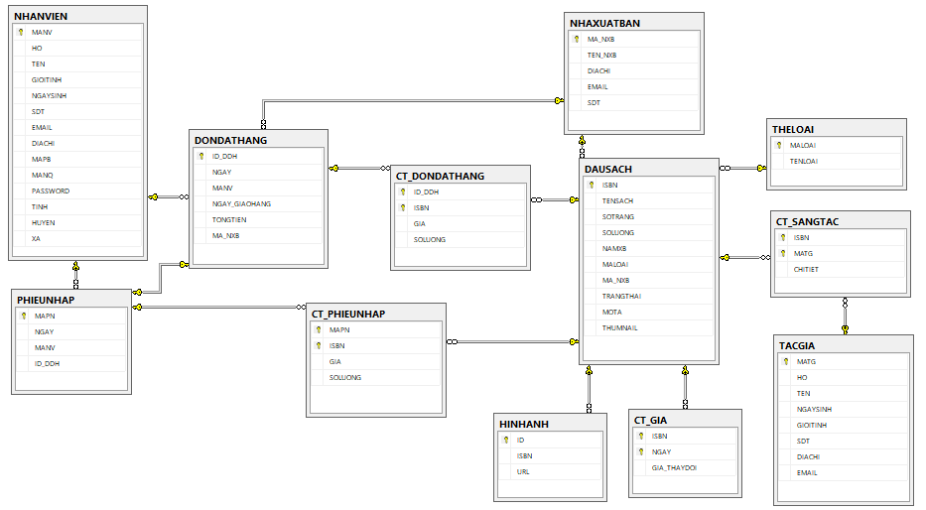

#### Hình 4.5. Diagram dành cho nhập đầu sách

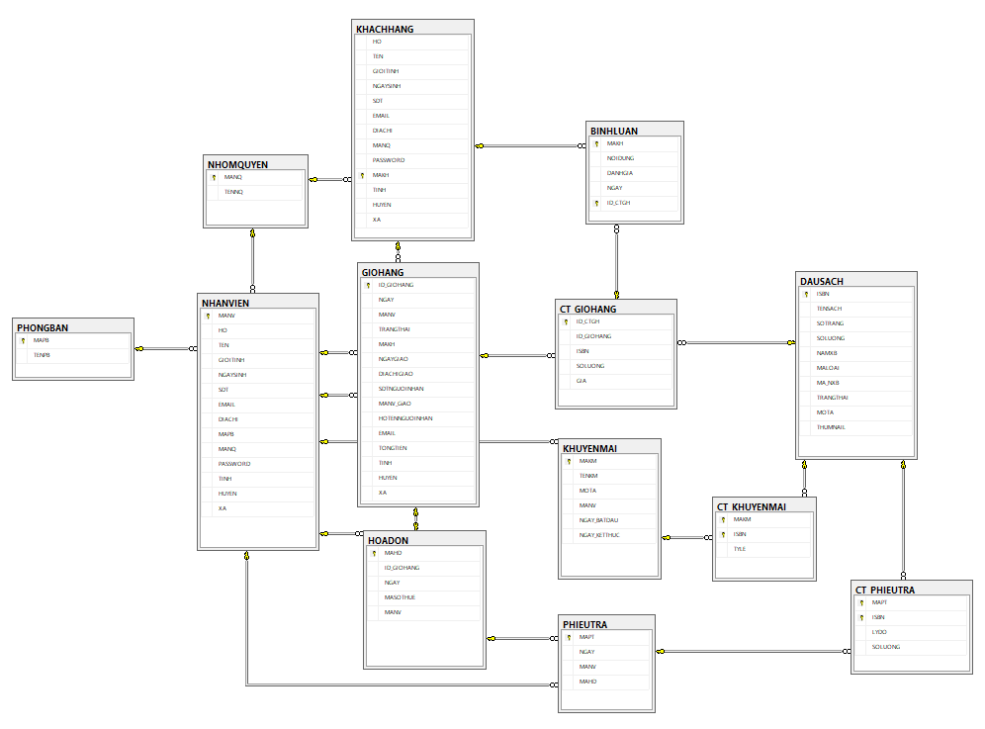

#### Hình 4.6. Diagram dành cho xuất đầu sách

### 4.4.2 Từ điển dữ liệu.

* Bảng: NHOMQUYEN

**NHOMQUYEN** (MANQ, TENQUYEN)

|  |  |  |  |  |  |  |  |
| --- | --- | --- | --- | --- | --- | --- | --- |
| STT | Tên trường | Kiểu | Diễn giải | Khóa duy nhất | Khóa chính | Khóa ngoại | Not null |
| 1 | MANQ | Nchar(10) | Mã nhóm quyền |  | X |  | X |
| 2 | TENNQ | Nvarchar(100) | Tên nhóm quyền | X |  |  | X |

* Bảng: PHONGBAN

**PHONGBAN** (MAPB, TENPB)

|  |  |  |  |  |  |  |  |
| --- | --- | --- | --- | --- | --- | --- | --- |
| STT | Tên trường | Kiểu | Diễn giải | Khóa duy nhất | Khóa chính | Khóa ngoại | Not null |
| 1 | MAPB | Nchar(10) | Mã phòng ban |  | X |  | X |
| 2 | TENPB | Nvarchar(150) | Tên phòng ban | X |  |  | X |

* Bảng: NHANVIEN

**NHANVIEN** (MANV, HO, TEN, GIOITINH, NGAYSINH, DIACHI, TINH, HUYEN, XA, SDT, EMAIL, PASSWORD, MAPB, MANQ)

|  |  |  |  |  |  |  |  |
| --- | --- | --- | --- | --- | --- | --- | --- |
| STT | Tên trường | Kiểu | Diễn giải | Khóa duy nhất | Khóa chính | Khóa ngoại | Not null |
| 1 | MANV | Nchar(10) | Mã nhân viên |  | X |  | X |
| 2 | HO | Nvarchar(50) | Họ |  |  |  | X |
| 3 | TEN | Nvarchar(15) | Tên |  |  |  | X |
| 4 | GIOITINH | Bit | Giới tính |  |  |  | X |
| 5 | NGAYSINH | Datetime | Ngày sinh |  |  |  | X |
| 6 | SDT | Nchar(10) | Số điện thoại | X |  |  | X |
| 7 | EMAIL | Nvarchar(50) | Email | X |  |  | X |
| 8 | DIACHI | Nvarchar(200) | Địa chỉ |  |  |  | X |
| 9 | TINH | Nvarchar(200) | Tỉnh |  |  |  | X |
| 10 | HUYEN | Nvarchar(200) | Huyện |  |  |  | X |
| 11 | XA | Nvarchar(200) | Xã |  |  |  | X |
| 12 | MAPB | Nchar(10) | Mã phòng ban |  |  | X | X |
| 13 | MANQ | Nchar(10) | Mã nhóm quyền |  |  | X | X |
| 14 | PASSWORD | Nvarchar(100) | Mật khẩu đăng nhập |  |  |  | X |

* Bảng: KHACHHANG

**KHACHHANG** (MAKH, HO, TEN, GIOITINH, NGAYSINH, DIACHI, TINH, HUYEN, XA, SDT, EMAIL, PASSWORD, MANQ)

|  |  |  |  |  |  |  |  |
| --- | --- | --- | --- | --- | --- | --- | --- |
| STT | Tên trường | Kiểu | Diễn giải | Khóa duy nhất | Khóa chính | Khóa ngoại | Not null |
| 1 | MAKH | Nchar(10) | Mã khách hàng |  | X |  | X |
| 2 | HO | Nvarchar(50) | Họ |  |  |  |  |
| 3 | TEN | Nvarchar(15) | Tên |  |  |  |  |
| 4 | GIOITINH | Bit | Giới tính |  |  |  |  |
| 5 | NGAYSINH | Datetime | Ngày sinh |  |  |  |  |
| 6 | SDT | Nchar(10) | Số điện thoại | X |  |  | X |
| 7 | EMAIL | Nvarchar(50) | Email | X |  |  | X |
| 8 | DIACHI | Nvarchar(200) | Địa chỉ |  |  |  |  |
| 9 | TINH | Nvarchar(200) | Tỉnh |  |  |  |  |
| 10 | HUYEN | Nvarchar(200) | Huyện |  |  |  |  |
| 11 | XA | Nvarchar(200) | Xã |  |  |  |  |
| 12 | MANQ | Nchar(10) | Mã nhóm quyền |  |  | X | X |
| 13 | PASSWORD | Nvarchar(100) | Mật khẩu đăng nhập |  |  |  | X |

* Bảng: THELOAI

**THELOAI** (MALOAI, TENLOAI)

|  |  |  |  |  |  |  |  |
| --- | --- | --- | --- | --- | --- | --- | --- |
| STT | Tên trường | Kiểu | Diễn giải | Khóa duy nhất | Khóa chính | Khóa ngoại | Not null |
| 1 | MALOAI | Nchar(10) | Mã loại |  | X |  | X |
| 2 | TENLOAI | Nvarchar(100) | Tên loại | X |  |  | X |

* Bảng: NHAXUATBAN

**NHAXUATBAN** (MA_NXB, TEN_NXB, DIACHI, EMAIL, SDT)

|  |  |  |  |  |  |  |  |
| --- | --- | --- | --- | --- | --- | --- | --- |
| STT | Tên trường | Kiểu | Diễn giải | Khóa duy nhất | Khóa chính | Khóa ngoại | Not null |
| 1 | MA_NXB | Nchar(10) | Mã nhà xuất bản |  | X |  | X |
| 2 | TEN_NXB | Nvarchar(150) | Tên nhà xuất bản | X |  |  | X |
| 3 | DIACHI | Nvarchar(150) | Địa chỉ |  |  |  | X |
| 4 | EMAIL | Nvarchar(50) | Email |  |  |  | X |
| 5 | SDT | Nchar(10) | Số điện thoại |  |  |  | X |

* Bảng: TACGIA

**TACGIA** (MATG, HO, TEN, NGAYSINH, GIOITINH, SDT, DIACHI, EMAIL)

|  |  |  |  |  |  |  |  |
| --- | --- | --- | --- | --- | --- | --- | --- |
| STT | Tên trường | Kiểu | Diễn giải | Khóa duy nhất | Khóa chính | Khóa ngoại | Not null |
| 1 | MATG | Nchar(10) | Mã khách hàng |  | X |  | X |
| 2 | HO | Nvarchar(50) | Họ |  |  |  | X |
| 3 | TEN | Nvarchar(15) | Tên |  |  |  | X |
| 4 | GIOITINH | Bit | Giới tính |  |  |  |  |
| 5 | NGAYSINH | Datetime | Ngày sinh |  |  |  |  |
| 6 | SDT | Nchar(10) | Số điện thoại | X |  |  | X |
| 7 | EMAIL | Nvarchar(50) | Email | X |  |  | X |
| 8 | DIACHI | Nvarchar(200) | Địa chỉ |  |  |  | X |

* Bảng: DAUSACH

**DAUSACH** (ISBN, TENSACH, SOTRANG, SOLUONG, NAMXB, MALOAI, MA_NXB, TRANGTHAI, THUMNAIL)

|  |  |  |  |  |  |  |  |
| --- | --- | --- | --- | --- | --- | --- | --- |
| STT | Tên trường | Kiểu | Diễn giải | Khóa duy nhất | Khóa chính | Khóa ngoại | Not null |
| 1 | ISBN | Nchar(13) | Mã đầu sách |  | X |  | X |
| 2 | TENSACH | Nvarchar(50) | Tên sách |  |  |  | X |
| 3 | SOTRANG | Int | Số trang sách |  |  |  | X |
| 4 | SOLUONG | Int | Số lượng |  |  |  | X |
| 5 | NAMXB | Int | Năm xuất bản |  |  |  | X |
| 6 | MALOAI | Nchar(10) | Mã loại |  |  | X | X |
| 7 | MA_NXB | Nchar(10) | Mã nhà xuất bản |  |  | X | X |
| 8 | THUMNAIL | Nvarchar(100) | Hình ảnh |  |  |  | X |
| 9 | TRANGTHAI | Int | Trạng thái |  |  |  | X |

* Bảng: HINHANH

**HINHANH** (ID, ISBN, URL)

|  |  |  |  |  |  |  |  |
| --- | --- | --- | --- | --- | --- | --- | --- |
| STT | Tên trường | Kiểu | Diễn giải | Khóa duy nhất | Khóa chính | Khóa ngoại | Not null |
| 1 | ID | INT | Số thứ tự |  | X |  | X |
| 2 | ISBN | Nchar(13) | Mã đầu sách |  |  | X | X |
| 3 | URL | Nvarchar(max) | Đường dẫn hình ảnh |  |  |  | X |

* Bảng: CT_GIA

**CT_GIA** (ISBN, NGAY, GIA_THAYDOI)

|  |  |  |  |  |  |  |  |
| --- | --- | --- | --- | --- | --- | --- | --- |
| STT | Tên trường | Kiểu | Diễn giải | Khóa duy nhất | Khóa chính | Khóa ngoại | Not null |
| 1 | ISBN | Nchar(13) | Mã đầu sách |  | X | X | X |
| 2 | NGAY | Datetime | Ngày |  | X |  | X |
| 3 | GIA_THAYDOI | Decimal(12, 0) | Giá thay đổi theo ngày |  |  |  | X |

* Bảng: CT_SANGTAC

**CT_SANGTAC** (MATG, ISBN, CHITIET)

|  |  |  |  |  |  |  |  |
| --- | --- | --- | --- | --- | --- | --- | --- |
| STT | Tên trường | Kiểu | Diễn giải | Khóa duy nhất | Khóa chính | Khóa ngoại | Not null |
| 1 | ISBN | Nchar(13) | Mã đầu sách |  | X | X | X |
| 2 | MATG | Nchar(10) | Mã tác giả |  | X | X | X |
| 3 | CHITIET | Nvarchar(200) | Chi tiết sáng tác |  |  |  |  |

* Bảng: DONDATHANG

**DONDATHANG** (ID_DDH, NGAY, MANV, NGAY_GIAOHANG, TONGTIEN, MA_NXB)

|  |  |  |  |  |  |  |  |
| --- | --- | --- | --- | --- | --- | --- | --- |
| STT | Tên trường | Kiểu | Diễn giải | Khóa duy nhất | Khóa chính | Khóa ngoại | Not null |
| 1 | ID_DDH | Nchar(10) | Mã đơn đặt hàng |  | X |  | X |
| 2 | NGAY | Datetime | Ngày lập đơn |  |  |  | X |
| 3 | MANV | Nchar(10) | Mã nhân viên lập đơn |  |  | X | X |
| 4 | NGAY_GIAOHANG | Datetime | Ngày giao hàng |  |  |  |  |
| 5 | TONGTIEN | Decimal(12, 0) | Tổng tiền |  |  |  | X |
| 6 | MA_NXB | Nchar(10) | Mã nhà xuất bản |  |  | X |  |

* Bảng: CT_DONDATHANG

**CT_DONDATHANG** (ID_DDH, ISBN, SOLUONG, GIA)

|  |  |  |  |  |  |  |  |
| --- | --- | --- | --- | --- | --- | --- | --- |
| STT | Tên trường | Kiểu | Diễn giải | Khóa duy nhất | Khóa chính | Khóa ngoại | Not null |
| 1 | ID_DDH | Nchar(10) | Mã đơn |  | X | X | X |
| 2 | ISBN | Nchar(13) | Mã đầu sách |  | X | X | X |
| 3 | GIA | Decimal(12, 0) | Giá |  |  |  | X |
| 4 | SOLUONG | Int | Số lượng |  |  |  | X |

* Bảng: PHIEUNHAP

**PHIEUNHAP** (MAPN, NGAY, MANV, ID_DDH)

|  |  |  |  |  |  |  |  |
| --- | --- | --- | --- | --- | --- | --- | --- |
| STT | Tên trường | Kiểu | Diễn giải | Khóa duy nhất | Khóa chính | Khóa ngoại | Not null |
| 1 | MAPN | Nchar(10) | Mã phiếu nhập |  | X |  | X |
| 2 | NGAY | Datetime | Ngày lập phiếu |  |  |  | X |
| 3 | MANV | Nchar(10) | Mã nhân viên |  |  | X | X |
| 4 | ID_DDH | Nchar(10) | Mã đơn đặt hàng | X |  | X | X |

* Bảng: CT_PHIEUNHAP

**CT_PHIEUNHAP** (MAPN, ISBN, SOLUONG, GIA)

|  |  |  |  |  |  |  |  |
| --- | --- | --- | --- | --- | --- | --- | --- |
| STT | Tên trường | Kiểu | Diễn giải | Khóa duy nhất | Khóa chính | Khóa ngoại | Not null |
| 1 | MAPN | Nchar(10) | Mã phiếu nhập |  | X | X | X |
| 2 | ISBN | Nchar(13) | Mã đầu sách |  | X | X | X |
| 3 | GIA | Decimal(12, 0) | Giá |  |  |  | X |
| 4 | SOLUONG | Int | Số lượng |  |  |  | X |

* Bảng: GIOHANG

**GIOHANG** (ID_GIOHANG, NGAY, MANV, TRANGTHAI, MAKH, NGAYGIAO, DIACHIGIAO, TINH, HUYEN, XA, HOTENNGUOINHAN, SDTNGUOINHAN, TONGTIEN, MANV_GIAO)

|  |  |  |  |  |  |  |  |
| --- | --- | --- | --- | --- | --- | --- | --- |
| STT | Tên trường | Kiểu | Diễn giải | Khóa duy nhất | Khóa chính | Khóa ngoại | Not null |
| 1 | ID_GIOHANG | Int | Mã giỏ hàng |  | X |  | X |
| 2 | NGAY | Datetime | Ngày tạo giỏ hàng |  |  |  | X |
| 3 | MANV | Nchar(10) | Mã nhân viên lập giỏ hàng |  |  | X | X |
| 4 | TRANGTHAI | Int | Trạng thái |  |  |  | X |
| 5 | MAKH | Nchar(10) | Mã khách hàng |  |  | X | X |
| 6 | NGAYGIAO | Datetime | Ngày giao |  |  |  |  |
| 7 | DIACHIGIAO | Nvarchar(200) | Địa chỉ giao |  |  |  | X |
| 8 | TINH | Nvarchar(200) | Tỉnh |  |  |  | X |
| 9 | HUYEN | Nvarchar(200) | Huyện |  |  |  | X |
| 10 | XA | Nvarchar(200) | Xã |  |  |  | X |
| 11 | SDTNGUOINHAN | Nchar(10) | Số điện thoại người nhận |  |  |  | X |
| 12 | TONGTIEN | Decimal(12,0) | Tổng tiền |  |  |  | X |
| 13 | MANV_GIAO | Nchar(10) | Mã nhân viên giao hàng |  |  | X |  |
| 14 | HOTENNGUOINHAN | Nvarchar(50) | Họ tên người nhận |  |  |  | X |

* Bảng: CT_GIOHANG

**CT_GIOHANG** (ID_CTGH, ID_GIOHANG,MAKH, SOLUONG, GIA)

|  |  |  |  |  |  |  |  |
| --- | --- | --- | --- | --- | --- | --- | --- |
| STT | Tên trường | Kiểu | Diễn giải | Khóa duy nhất | Khóa chính | Khóa ngoại | Not null |
| 1 | ID_CTGH | Int | Mã chi tiết giỏ hàng |  | X |  | X |
| 2 | ID_GIOHANG | Int | Mã giỏ hàng |  |  | X | X |
| 3 | MAKH | Nchar(10) | Mã khách hàng |  |  | X | X |
| 4 | SOLUONG | Int | Số lượng |  |  |  | X |
| 5 | GIA | Decimal(12, 0) | Giá tiền |  |  |  | X |

* Bảng: HOADON

**HOADON** (MAHD, NGAY, TONGTIEN, MASOTHUE, MANV, ID_GIOHANG)

|  |  |  |  |  |  |  |  |
| --- | --- | --- | --- | --- | --- | --- | --- |
| STT | Tên trường | Kiểu | Diễn giải | Khóa duy nhất | Khóa chính | Khóa ngoại | Not null |
| 1 | MAHD | Nchar(16) | Mã hóa đơn |  | X |  | X |
| 2 | ID_GIOHANG | Int | Mã giỏ hàng | X |  | X | X |
| 3 | NGAY | Datetime | Ngày lập hóa đơn |  |  |  | X |
| 4 | MASOTHUE | Nchar(20) | Mã số thuế |  |  |  |  |
| 5 | MANV | Nchar(10) | Mã nhân viên lập hóa đơn |  |  | X | X |

* Bảng: KHUYENMAI

**KHUYENMAI** (MAKM, TENKM, NGAY_BATDAU, NGAY_KETTHUC, MOTA, MANV)

|  |  |  |  |  |  |  |  |
| --- | --- | --- | --- | --- | --- | --- | --- |
| STT | Tên trường | Kiểu | Diễn giải | Khóa duy nhất | Khóa chính | Khóa ngoại | Not null |
| 1 | MAKM | Nchar(10) | Mã khuyến mãi |  | X |  | X |
| 2 | TENKM | Nvarchar(100) | Tên |  |  |  | X |
| 3 | NGAY_BATDAU | Datetime | Ngày bắt đầu |  |  |  | X |
| 4 | NGAY_KETTHUC | Datetime | Ngày kết thúc |  |  |  | X |
| 5 | MANV | Nchar(10) | Nhân viên |  |  | X | X |
| 6 | MOTA | Nvarchar(200) | Lý do khuyến mãi |  |  |  |  |

* Bảng: CT_KHUYENMAI

**CT_KHUYENMAI** (MAKM, ISBN, TYLE)

|  |  |  |  |  |  |  |  |
| --- | --- | --- | --- | --- | --- | --- | --- |
| STT | Tên trường | Kiểu | Diễn giải | Khóa duy nhất | Khóa chính | Khóa ngoại | Not null |
| 1 | MAKM | Nchar(10) | Mã khuyến mãi |  | X | X | X |
| 2 | ISBN | Nchar(13) | Mã đầu sách |  | X | X | X |
| 3 | TYLE | Int | Tỷ lệ |  |  |  | X |

* Bảng: PHIEUTRA

**PHIEUTRA** (MAPT, NGAY, MAHD, MANV)

|  |  |  |  |  |  |  |  |
| --- | --- | --- | --- | --- | --- | --- | --- |
| STT | Tên trường | Kiểu | Diễn giải | Khóa duy nhất | Khóa chính | Khóa ngoại | Not null |
| 1 | MAPT | Nchar(10) | Mã phiếu trả |  | X |  | X |
| 2 | NGAY | Datetime | Ngày lập phiếu |  |  |  | X |
| 3 | MANV | Nchar(10) | Mã nhân viên lập phiếu |  | X | X | X |
| 4 | MAHD | Nchar(16) | Mã hóa đơn |  |  | X | X |

* Bảng: CT_PHIEUTRA

**CT_PHIEUTRA** (MAPT, ISBN, SOLUONG, LYDO)

|  |  |  |  |  |  |  |  |
| --- | --- | --- | --- | --- | --- | --- | --- |
| STT | Tên trường | Kiểu | Diễn giải | Khóa duy nhất | Khóa chính | Khóa ngoại | Not null |
| 1 | MAPT | Nchar(10) | Mã phiếu trả |  | X | X | X |
| 2 | ISBN | Nchar(13) | Mã đầu sách |  | X | X | X |
| 3 | LYDO | Nvarchar(150) | Lý do trả |  |  |  | X |
| 4 | SOLUONG | Int | Số lượng sách |  |  |  | X |

* Bảng: BINHLUAN

**BINHLUAN** (ISBN, ID_CTGH, NOIDUNG, DANHGIA, NGAY)

|  |  |  |  |  |  |  |  |
| --- | --- | --- | --- | --- | --- | --- | --- |
| STT | Tên trường | Kiểu | Diễn giải | Khóa duy nhất | Khóa chính | Khóa ngoại | Not null |
| 1 | ISBN | Nchar(13) | Mã đầu sách |  | X | X | X |
| 2 | ID_CTGH | Int | Mã chi tiết giỏ hàng |  | X | X | X |
| 3 | DANHGIA | Int | Số sao |  |  |  | X |
| 4 | NOIDUNG | Nvarchar(MAX) | Nội dung bình luận |  |  |  |  |
| 5 | NGAY | Datetime | Ngày đánh giá |  |  |  | X |

## 4.5 Ràng buộc toàn vẹn và tầm ảnh hưởng.

### 4.5.1 Ràng buộc toàn vẹn miền giá trị.

Ràng buộc 1:

* Bối cảnh: DAUSACH
* Mô tả:
* Trạng thái >= 0 và trạng thái <= 2 (0: Cũ, 1: Mới, 2: Ngừng bán)
* Số trang > 0
* Số lượng > 0
* Năm xuất bản > 0
* Nội dung:
* ∀ d ∈ DAUSACH / d.TRANGTHAI ∈ [0, 2]
* ∀ d ∈ DAUSACH / d.SOTRANG > 0
* ∀ d ∈ DAUSACH / d.SOLUONG > 0
* ∀ d ∈ DAUSACH / d.NAMXB > 0
* Tầm ảnh hưởng

|  |  |  |  |
| --- | --- | --- | --- |
| Quan hệ | Thêm | Xóa | Sửa |
| DAUSACH | + | - | +(TRANGTHAI) |
| DAUSACH | + | - | +(SOTRANG) |
| DAUSACH | + | - | +(SOLUONG) |
| DAUSACH | + | - | +(NAMXB) |

Ràng buộc 2:

* Bối cảnh: CT_KHUYENMAI
* Mô tả: Phần trăm khuyến mãi > 0
* Nội dung:
* ∀ d ∈ CT_KHUYENMAI / d.TYLE > 0
* Tầm ảnh hưởng

|  |  |  |  |
| --- | --- | --- | --- |
| Quan hệ | Thêm | Xóa | Sửa |
| CT_KHUYENMAI | + | - | +(TYLE) |

Ràng buộc 3:

* Bối cảnh: CT_DONDATHANG
* Mô tả:
* Giá > 0
* Số lượng > 0
* Nội dung:
* ∀ d ∈ CT_ DONDATHANG / d.GIA > 0
* ∀ d ∈ CT_ DONDATHANG / d.SOLUONG > 0
* Tầm ảnh hưởng

|  |  |  |  |
| --- | --- | --- | --- |
| Quan hệ | Thêm | Xóa | Sửa |
| CT_DONDATHANG | + | - | +(GIA) |
| CT_DONDATHANG | + | - | +(SOLUONG) |

Ràng buộc 4:

* Bối cảnh: CT_GIOHANG
* Mô tả:
* Giá > 0
* Số lượng > 0
* Nội dung:
* ∀ d ∈ CT_GIOHANG / d.GIA > 0
* ∀ d ∈ CT_ GIOHANG / d.SOLUONG > 0
* Tầm ảnh hưởng

|  |  |  |  |
| --- | --- | --- | --- |
| Quan hệ | Thêm | Xóa | Sửa |
| CT_GIOHANG | + | - | +(GIA) |
| CT_GIOHANG | + | - | +(SOLUONG) |

### 4.5.2 Ràng buộc toàn vẹn liên thuộc tính.

Ràng buộc 5:

* Bối cảnh: KHUYENMAI
* Mô tả:
* Ngày kết thúc phải sau ngày bắt đầu khuyến mãi
* Nội dung:
* ∀ d ∈ KHUYENMAI / d.NGAYKETTHUC > d.NGAYBATDAU
* Tầm ảnh hưởng

|  |  |  |  |
| --- | --- | --- | --- |
| Quan hệ | Thêm | Xóa | Sửa |
| KHUYENMAI | + | - | +(NGAYBATDAU) |
| KHUYENMAI | + | - | +(NGAYKETTHUC) |

Ràng buộc 6:

* Bối cảnh: GIOHANG
* Mô tả:
* Ngày giao hàng phải sau ngày lập giỏ hàng
* Nội dung:
* ∀ d ∈ GIOHANG / d.NGAYGIAOHANG > d.NGAY
* Tầm ảnh hưởng

|  |  |  |  |
| --- | --- | --- | --- |
| Quan hệ | Thêm | Xóa | Sửa |
| GIOHANG | + | - | +(NGAY) |
| GIOHANG | + | - | +(NGAYGIAOHANG) |

# CHƯƠNG 5: DEMO CHƯƠNG TRÌNH

## 5.1 Thiết kế giao diện.

### 5.1.1 Trang người dùng.

* **Form đăng nhập cho khách hàng.**

Khách hàng có thể xem trang chủ chứa thông tin sản phẩm nếu chưa đăng nhập nhưng khi muốn thêm sản phẩm vào giỏ hàng hay thanh toán thì buộc phải đăng nhập trước.

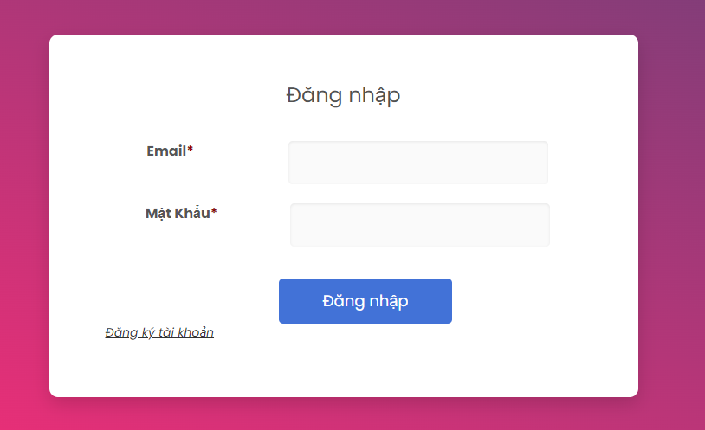

#### Hình 5.1. Màn hình đăng nhập.

* **Form đăng ký cho khách hàng.**

Nếu khách hàng chưa có tài khoản thì có thể đăng ký tại form đăng ký dành cho khách hàng. Khi đăng ký tài khoản, hệ thống sẽ kiểm tra các thông tin đăng ký có hợp lệ không, Khi đăng ký thành công sẽ hiển thị thông báo. Mật khẩu của khách hàng sẽ được mã hóa trước khi lưu vào cơ sở dữ liệu.

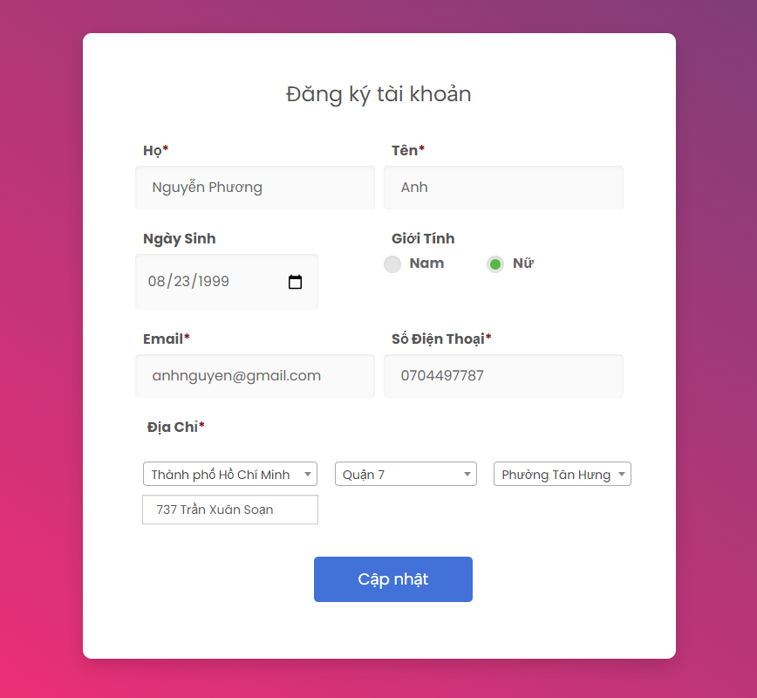

#### Hình 5.2. Màn hình đăng ký tài khoản.

- **Trang chủ dành cho khách hàng.**

* Header
* Phần header gồm tên cửa hàng, thanh tìm kiếm, giỏ hàng, thông tin tài khoản đã đăng nhập
* Khi chưa đăng nhập, thông tin giỏ hàng và tài khoản sẽ không hiển thị.



#### Hình 5.3. Header.

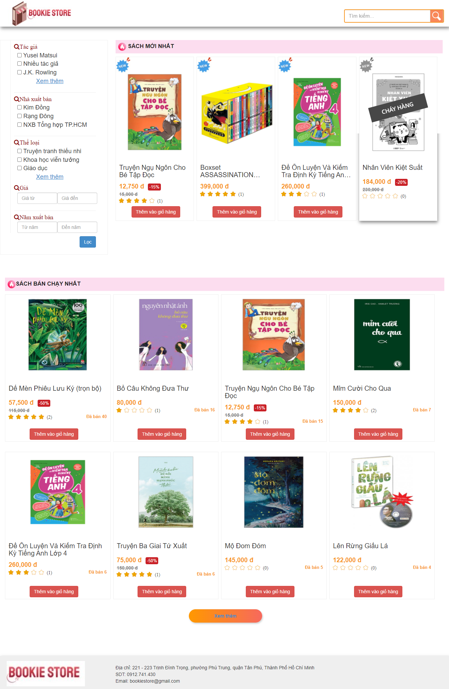

#### Hình 5.4. Trang chủ dành cho khách hàng trước khi đăng nhập.

* Chức năng của thanh tìm kiếm tại header: Tìm kiếm theo tên sách.
* Tìm nhúng (theo từng ký tự nhập từ bàn phím).
* Tìm kiếm có dấu hoặc không dấu.
* Không phân biệt chữ hoa, chữ thường, nhận diện được khoảng trống.
* Kết quả tìm kiếm hiển thị dưới dạng danh sách

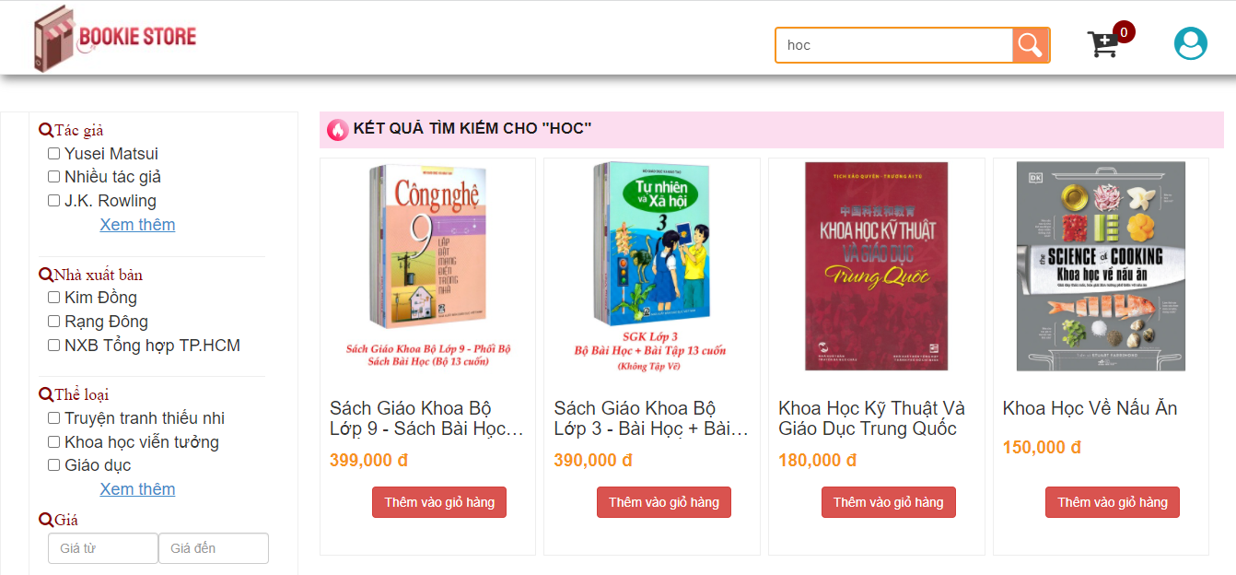

#### Hình 5.5. Màn hình trang chủ với thông tin tìm kiếm tên sách thành công.

* Nội dung:
* Lọc tìm đầu sách theo một loạt các tiêu chí:
* Tác giả
* Nhà xuất bản
* Thể loại
* Năm xuất bản
* Giá

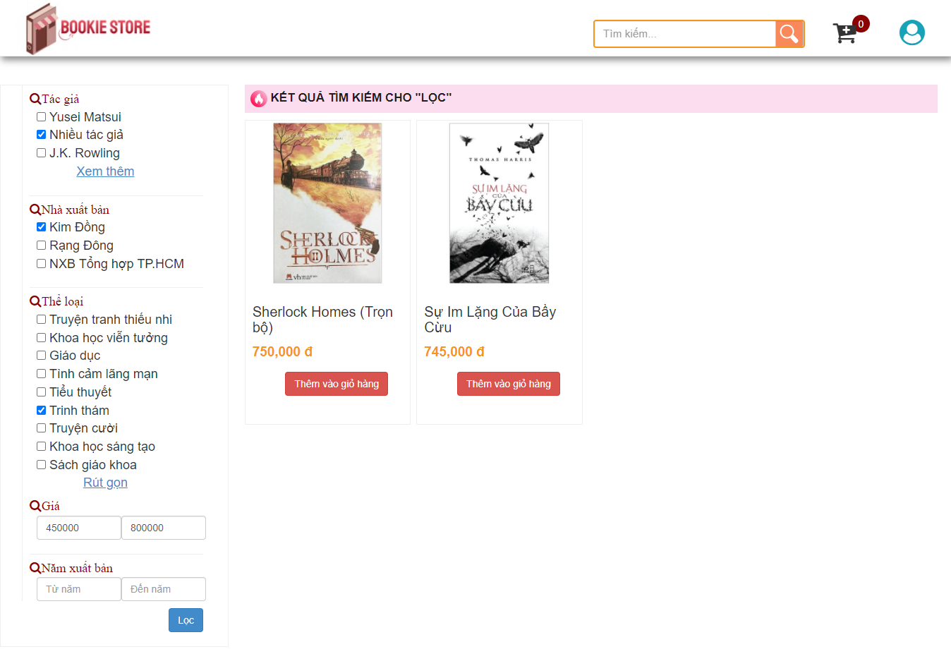

#### Hình 5.6. Màn hình tìm kiếm theo một số tiêu chí.

* Hiển thị danh sách các đầu sách thỏa điều kiện tìm kiếm.
* Hiển thị danh sách các đầu sách bán chạy nhất. Đây là những đầu sách được mua nhiều nhất trong 3 tháng gần nhất.
* Hiển thị danh sách các đầu sách mới nhất. Dựa trên trạng thái của đầu sách mà lấy được danh sách này.
* Hiển thị tất cả đầu sách có trong cơ sở dữ liệu khi nhấn nút “Xem thêm”. Thông tin hiển thị cho mỗi đầu sách bao gồm: Hình ảnh minh họa, tên sách, giá tiền (bao gồm cả giá khuyến mãi nếu có) số lượt đánh giá. Khi muốn mua sách thì nhấn nút “Thêm vào giỏ hàng”.

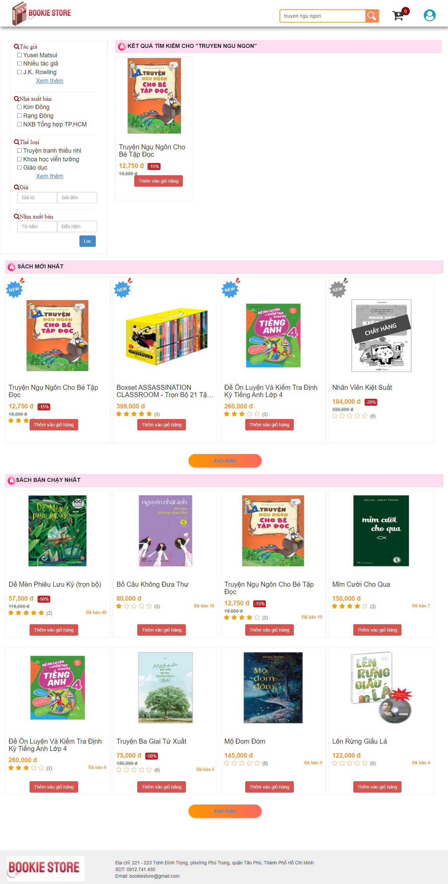

#### Hình 5.7. Hiển thị danh sách các đầu sách.

* Hiển thị thông tin chi tiết của một đầu sách. Các thông tin này bao gồm: Hình ảnh minh họa, tên sách, thể loại, số trang sách, năm xuất bản, nhà xuất bản, tác giả, giá tiền, mô tả. Khi nhấn vào “Xem bình luận” sẽ di chuyển đến trang chi tiết đầu sách kèm bình luận của khách hàng.

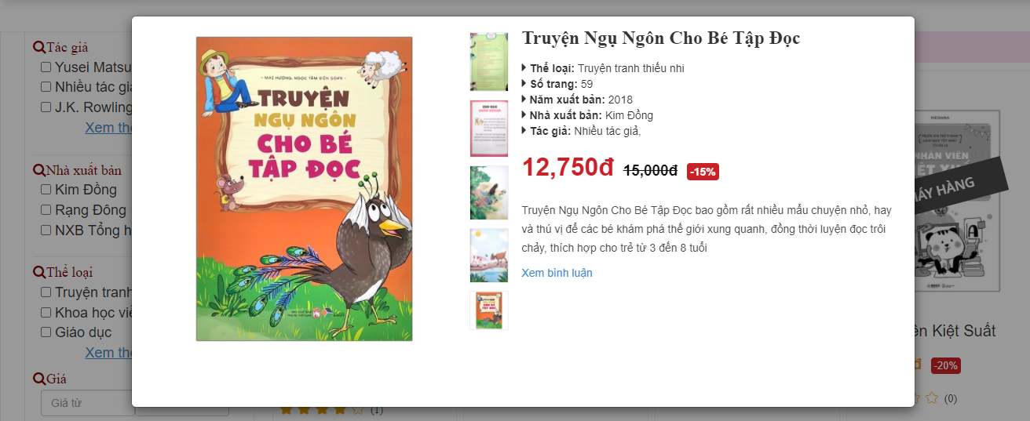

#### Hình 5.8. Hiển thị thông tin chi tiết của đầu sách.

* **Trang chi tiết sản phẩm:** Bên cạnh các thông tin chi tiết của một quyển sách, trang này có thêm phần đánh giá và bình luận của khách hàng đã mua sách thành công.

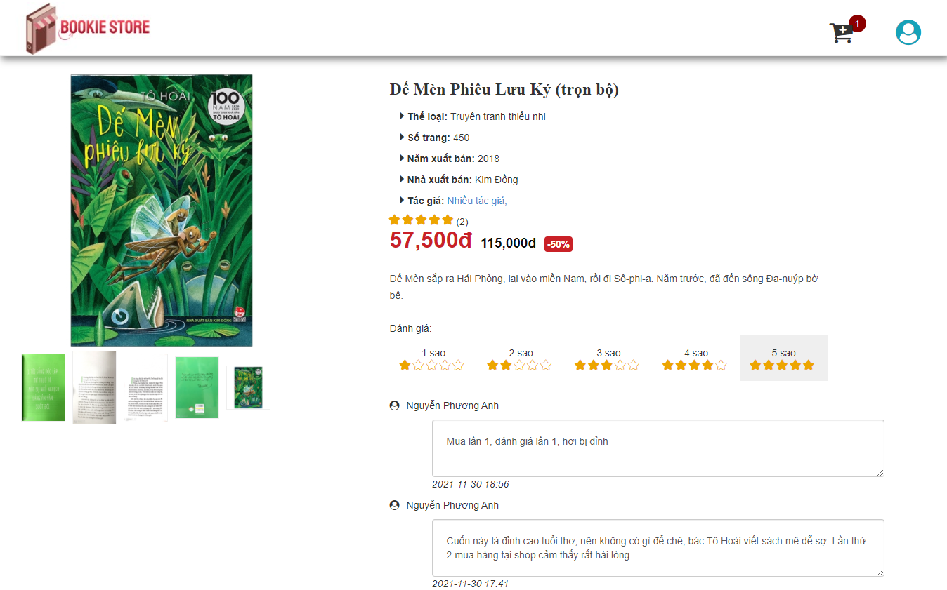

#### Hình 5.9. Trang thông tin chi tiết đầu sách kèm bình luận.

* **Trang giỏ hàng:**
* Thêm sản phẩm vào giỏ hàng:
* Bắt buộc phải đăng nhập trước khi vào trang giỏ hàng hoặc session đã lưu thông tin khách hàng từ lần đăng nhập trước đó.
* Người dùng có thể xóa đầu sách khỏi giỏ hàng bằng cách nhấn vào dấu “x” tương ứng với đầu sách.
* Người dùng chọn số lượng muốn mua bằng cách nhấn vào các nút tăng giảm, tại đây kiểm tra số lượng tồn của đầu sách, nếu số lượng tồn nhỏ hơn số lượng muốn mua thì hiển thị thông báo không đủ hàng.
* Khi nhấn nút tiếp tục mua hàng sẽ quay về lại trang chủ, nếu chọn nút “Tiến hành đặt hàng” sẽ thực hiện các bước xác nhận thông tin đặt hàng và thanh toán.

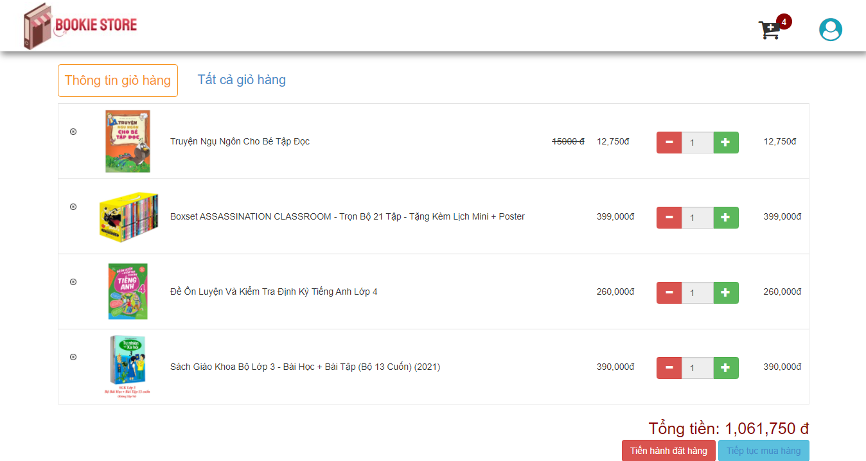

#### Hình 5.10. Màn hình giỏ hàng.

* Tiến hành đặt hàng: Người dùng điền các thông tin vào form xác nhận. Nhấn chọn thanh toán để kiểm tra lại các thông tin, nếu thông tin không đủ hoặc nhập sai sẽ yêu cầu chỉnh sửa.

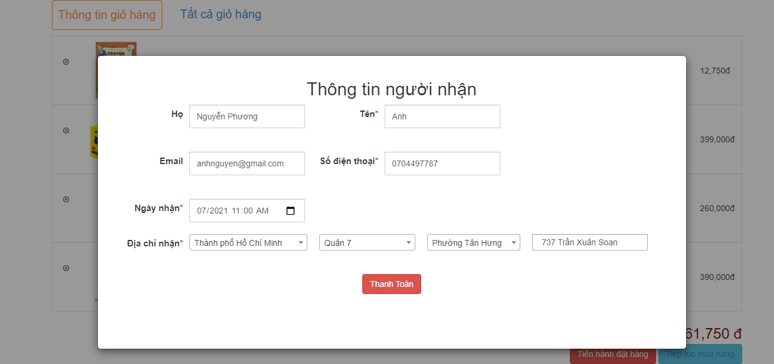

#### Hình 5.11. Form xác nhận thông tin.

* **Trang thanh toán.**
* Khi hoàn tất thông tin, người dùng sẽ chuyển đến trang trung gian PayPal cho phép thanh toán trực tuyến.
* Các bước thanh toán trực tuyến:
* Bước 1: Đăng nhập tài khoản Paypal.
* Bước 2: Kiểm tra tài khoản và tiến hành thanh toán.

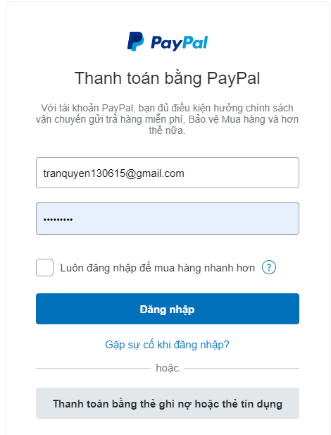

#### Hình 5.12. Màn hình đăng nhập Paypal

* Bước 3: Thanh toán thành công. Sau khi thanh toán thành công, sẽ chuyển về trang xem giỏ hàng.Người dùng có thể xem chi tiết giỏ hàng đã đặt thành công trước đó.

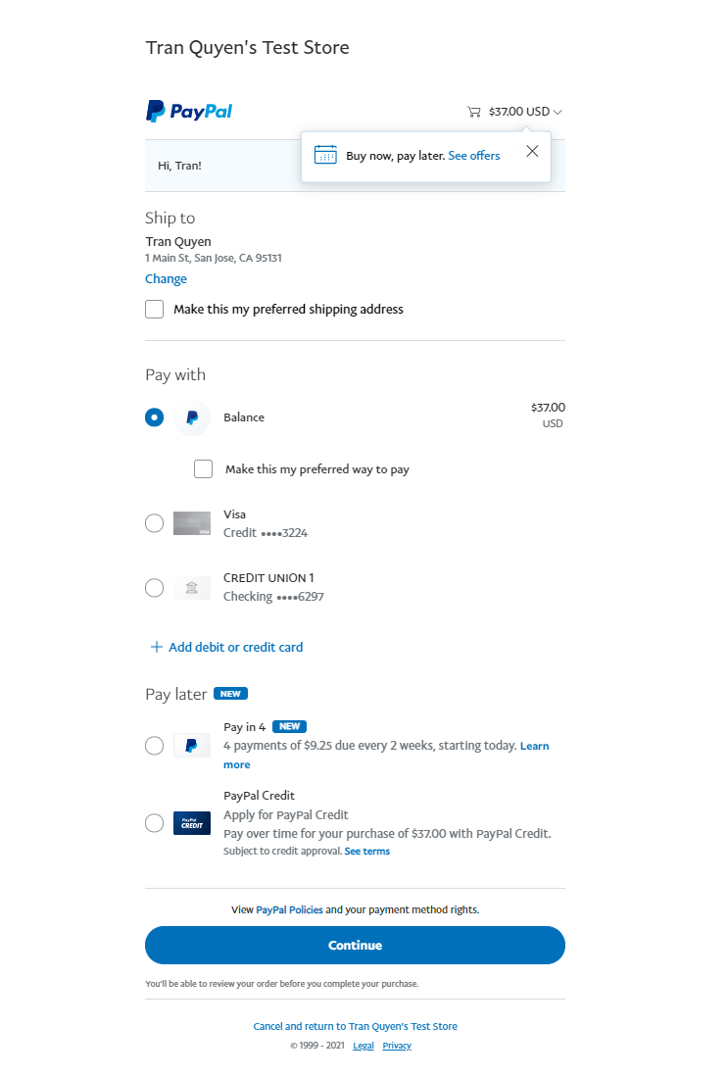

#### Hình 5.13. Màn hình thanh toán.

* **Trang thông tin chi tiết của giỏ hàng sau khi thanh toán thành công:**
* Xem đơn hàng. Đây là nơi để khách hàng xem lại những đơn hàng mà mình đã đặt mua, bao gồm các trạng thái: đang đợi duyệt, đang giao hàng, đã giao hàng thành công.

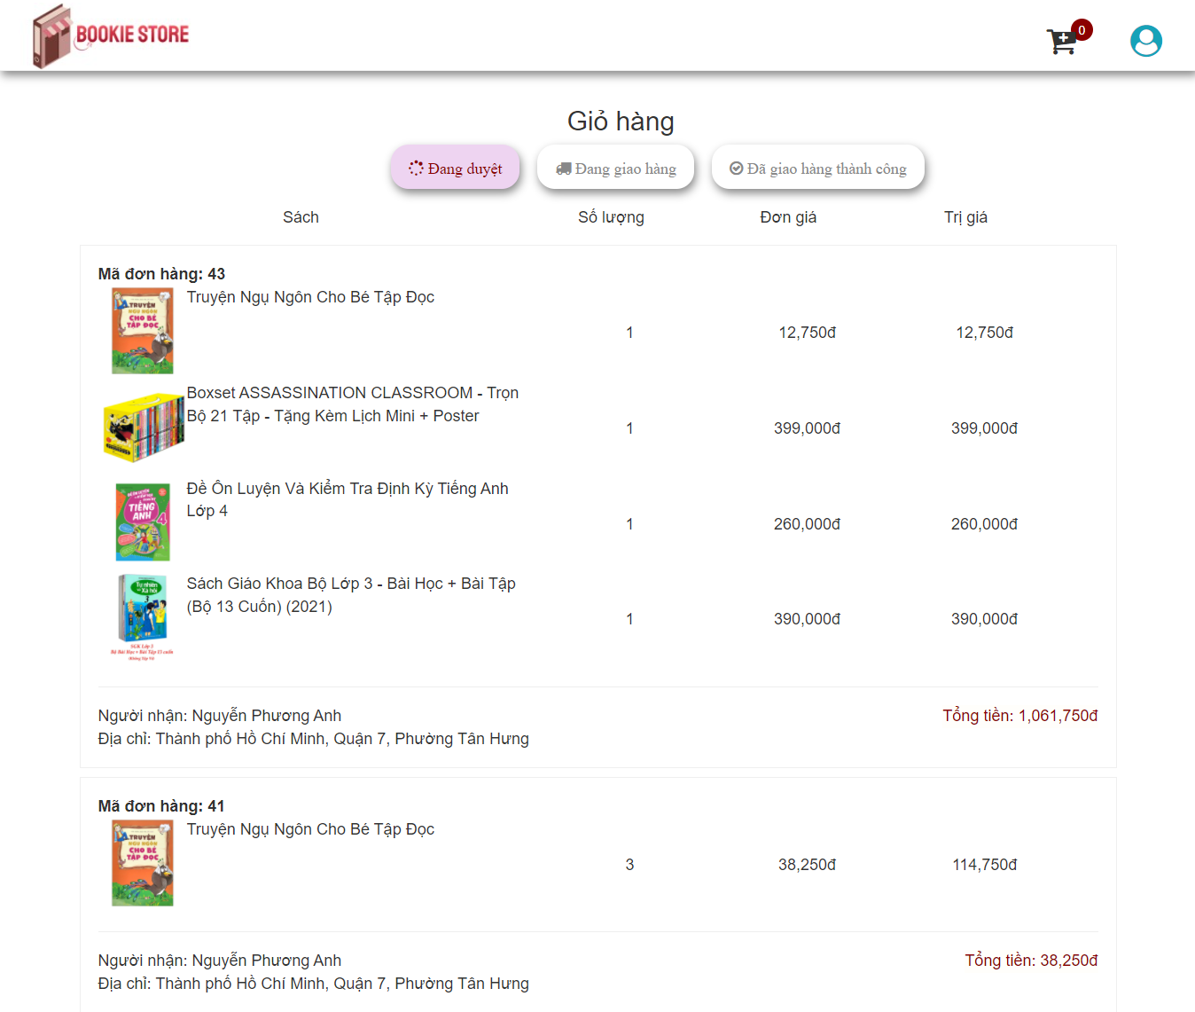

#### Hình 5.14. Màn hình hiển thị giỏ hàng đang chờ duyệt.

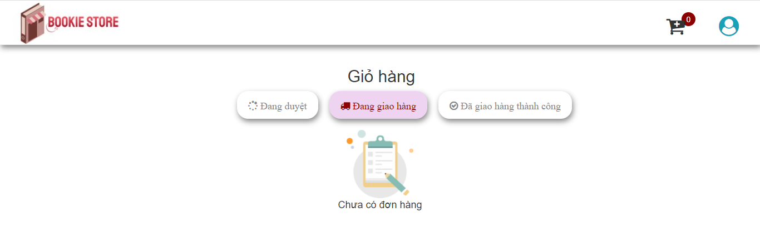

#### Hình 5.15. Màn hình hiển thị những giỏ hàng đang giao.

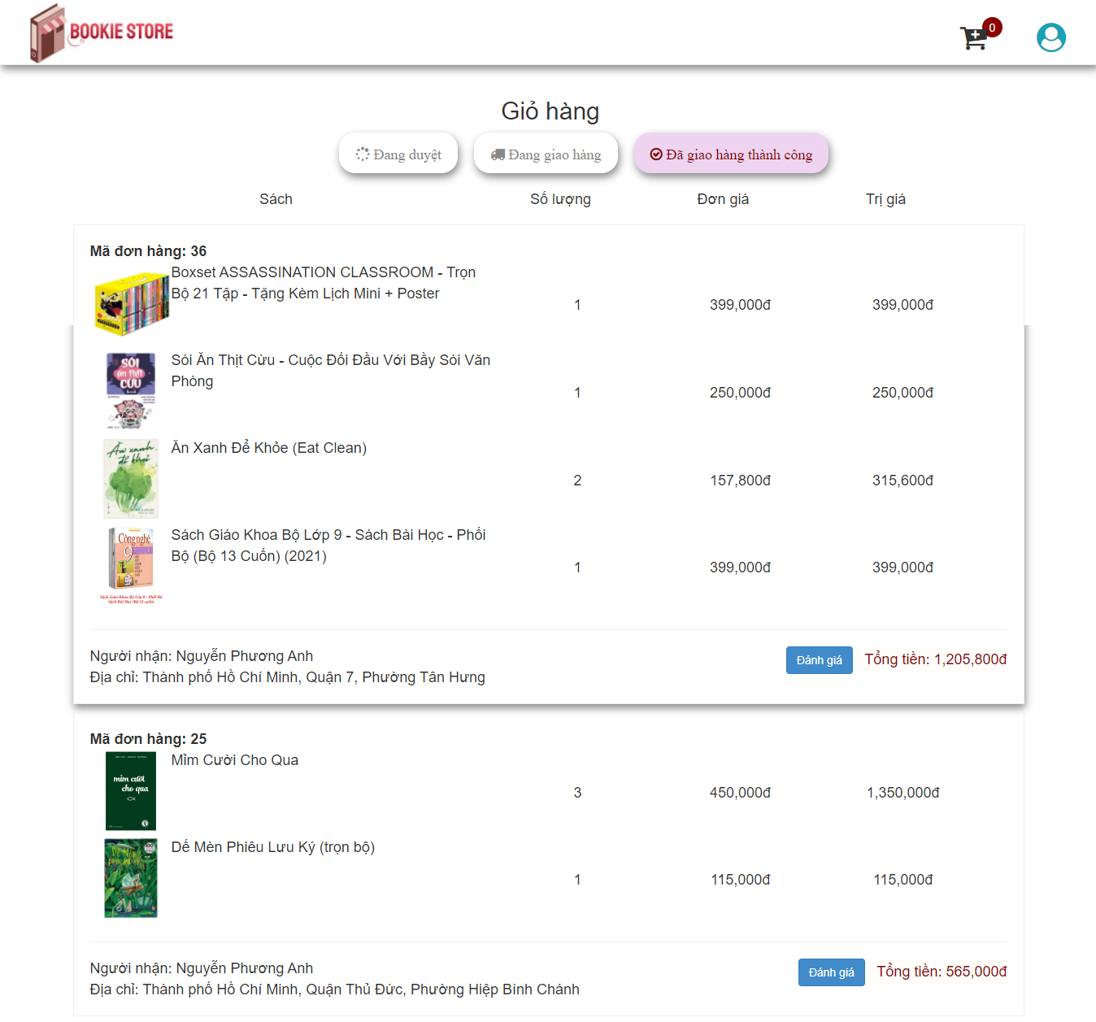

#### Hình 5.16. Màn hình hiển thị những giỏ hàng đã giao thành công.

* Đánh giá và bình luận về sách đã mua thành công. Nhấn chọn nút “Đánh giá”, khách hàng sẽ đánh giá và để lại bình luận cho từng đầu sách dựa trên trải nghiệm mua hàng và mức độ hài lòng của họ.

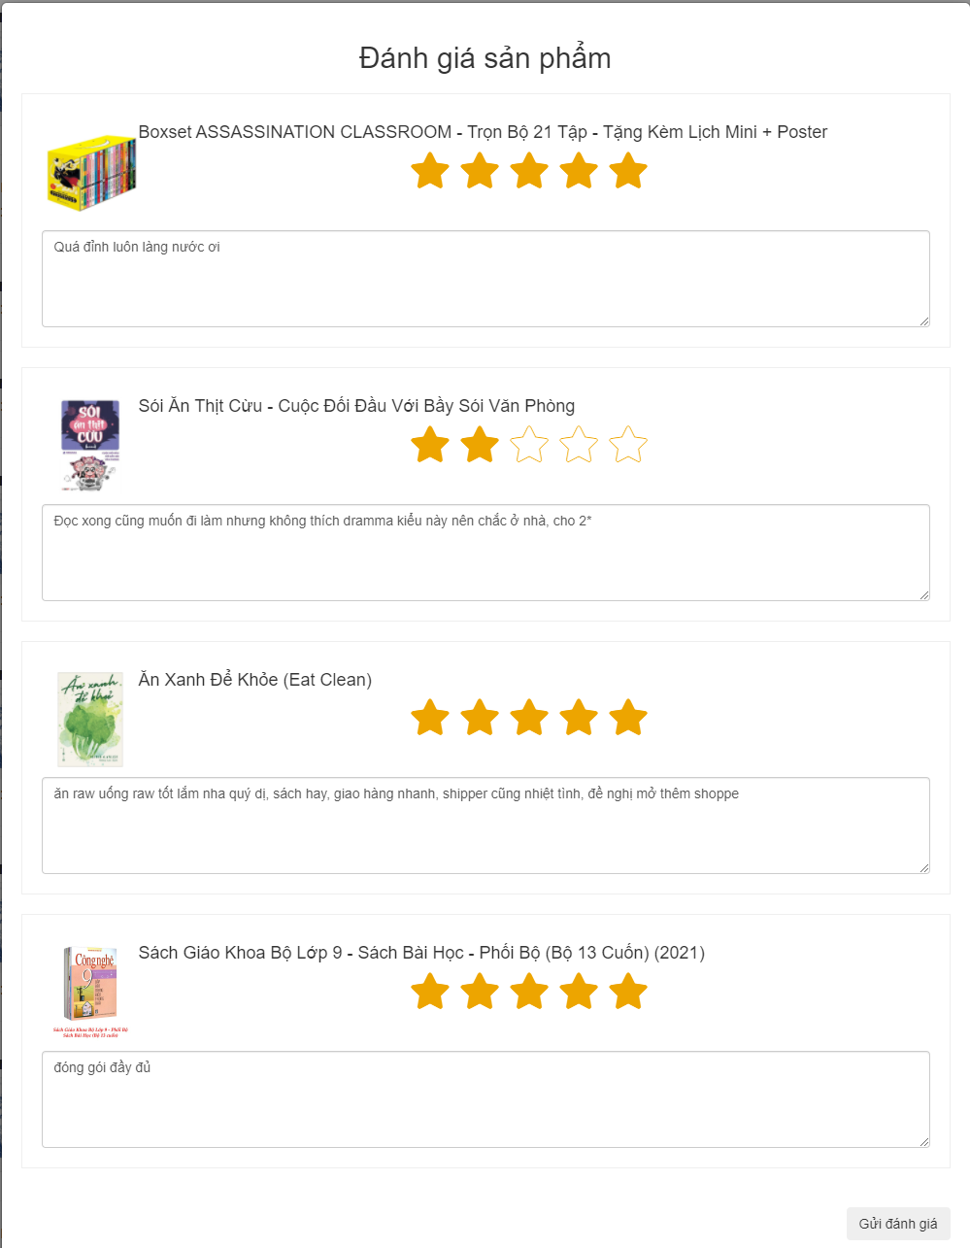

#### Hình 5.17. Màn hình đánh giá các sản phẩm trong một đơn hàng.

### 5.1.2 Trang quản trị.

* **Form đăng nhập:** Nhân viên được yêu cầu đăng nhập để xác minh tài khoản trước khi thao tác với màn hình quản trị. Thông tin đăng nhập bao gồm email và mật khẩu đã được mã hóa trước khi lưu vào cơ sở dữ liệu.

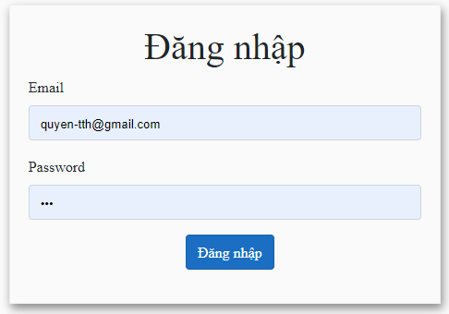

#### Hình 5.18. Màn hình đăng nhập vào trang quản trị.

* **Trang quản lý đầu sách:** Cho phép nhân viên xem danh sách, tìm kiếm theo tên sách, thêm một đầu sách mới, chỉnh sửa thông tin đầu sách.

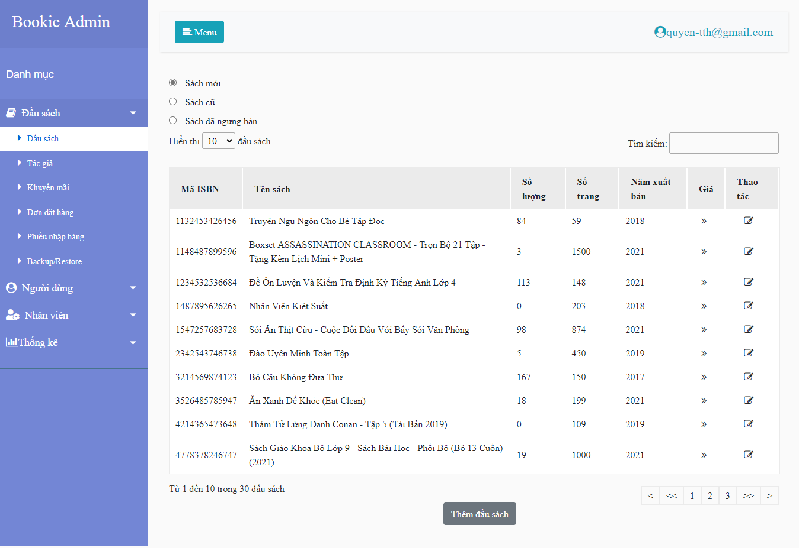

#### Hình 5.19. Màn hình quản lý danh sách đầu sách.

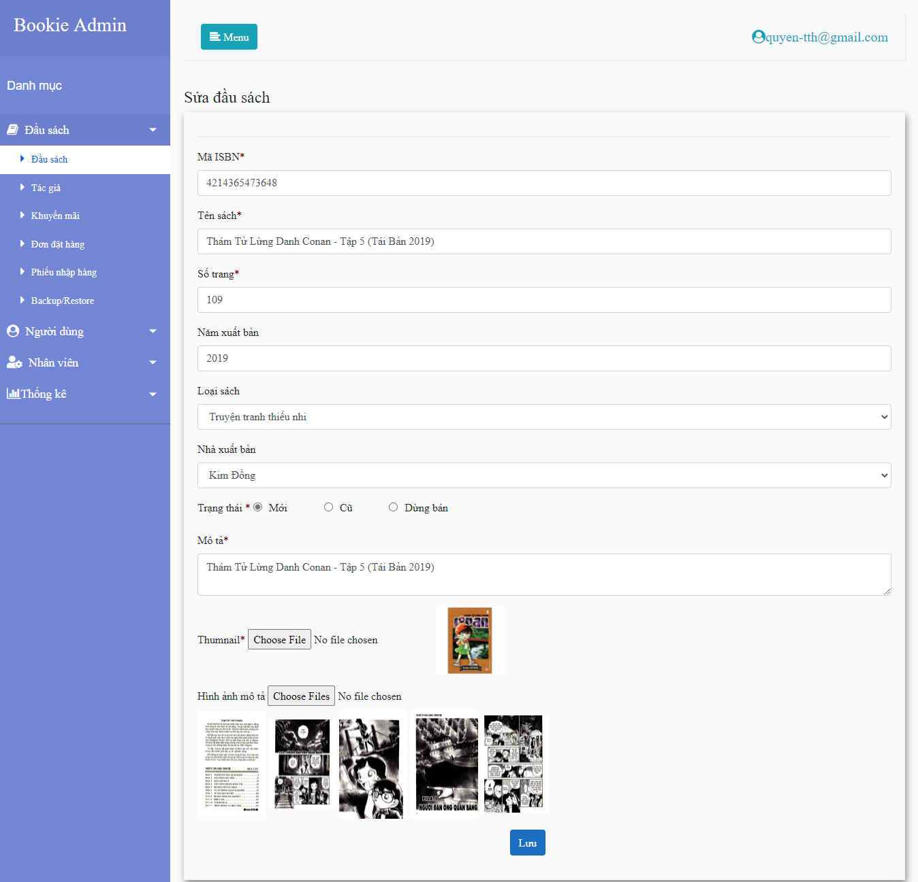

#### Hình 5.20. Màn hình thêm mới và chỉnh sửa đầu sách.

* **Trang quản lý tác giả:** Cho phép nhân viên xem danh sách tác giả, tìm kiếm theo tên tác giả, thêm tác giả mới, chỉnh sửa thông tin tác giả.

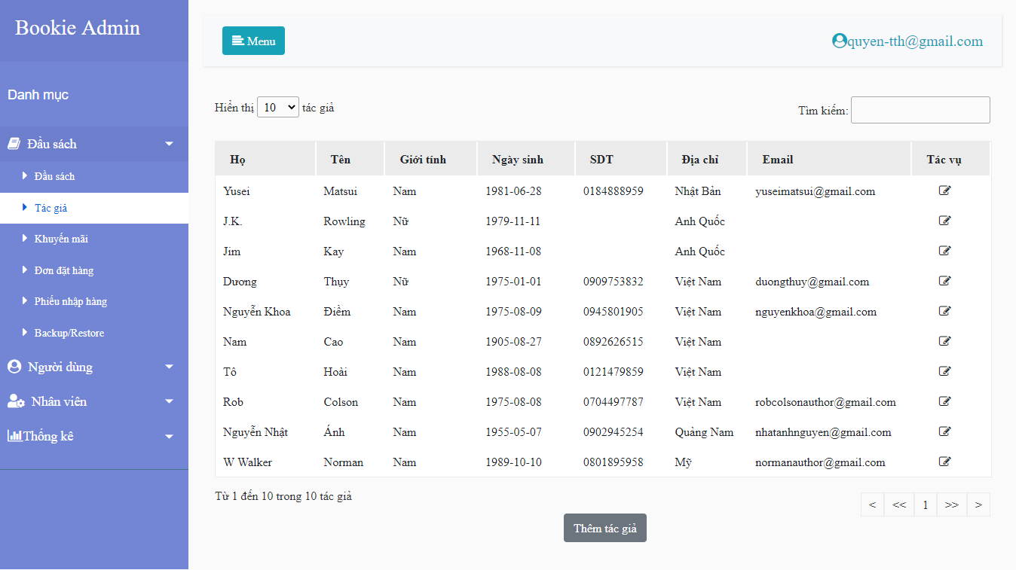

#### Hình 5.21. Trang quản lý tác giả.

* **Trang quản lý khuyến mãi:** Cho phép xem, sửa, tạo mới khuyến mãi, điều chỉnh tỷ lệ phần trăm khuyến mãi cho từng đầu sách.

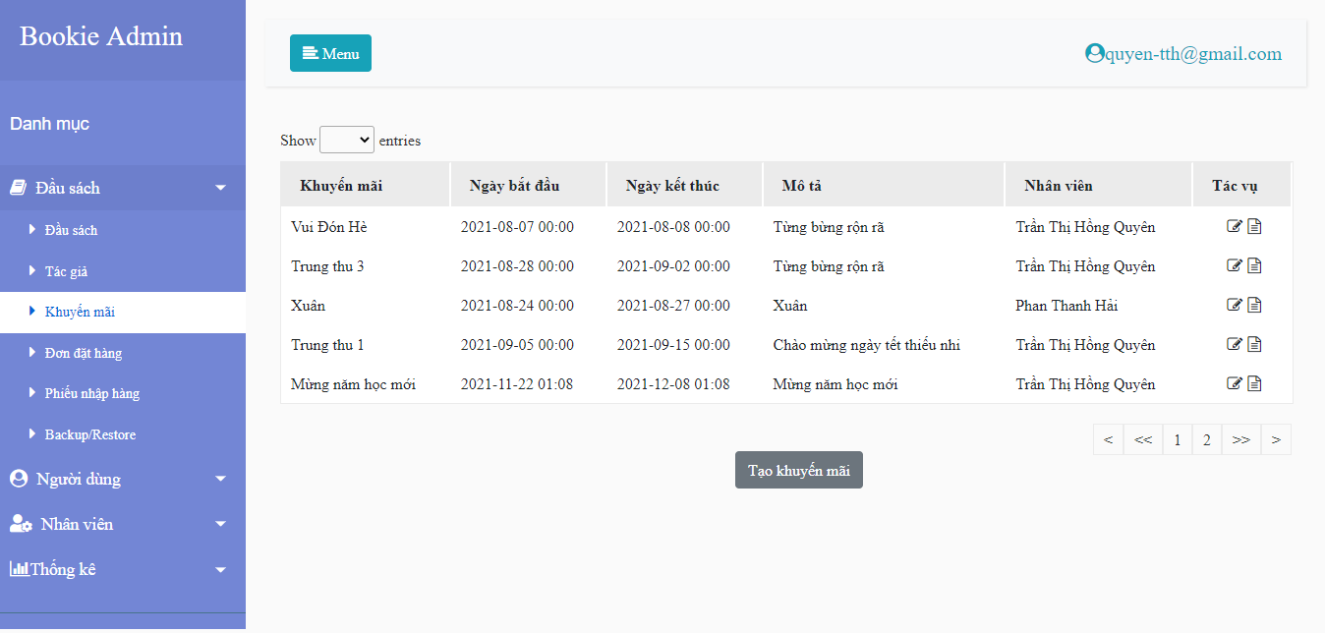

#### Hình 5.22. Trang quản lý khuyến mãi.

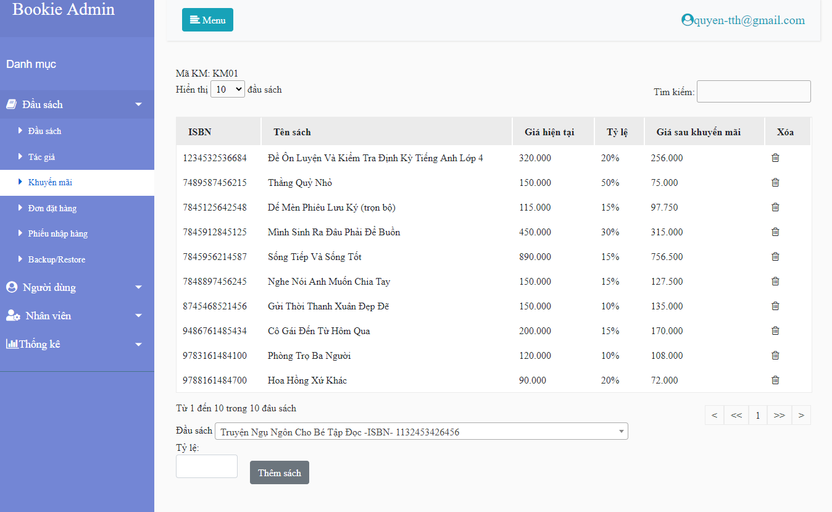

#### Hình 5.23. Màn hình quản lý tỷ lệ phần trăm khuyến mãi cho mỗi đầu sách.

* **Trang quản lý đơn đặt hàng:** Cho phép xem, tạo mới đơn đặt hàng sau đó xuất file Excel để gửi cho nhà xuất bản.

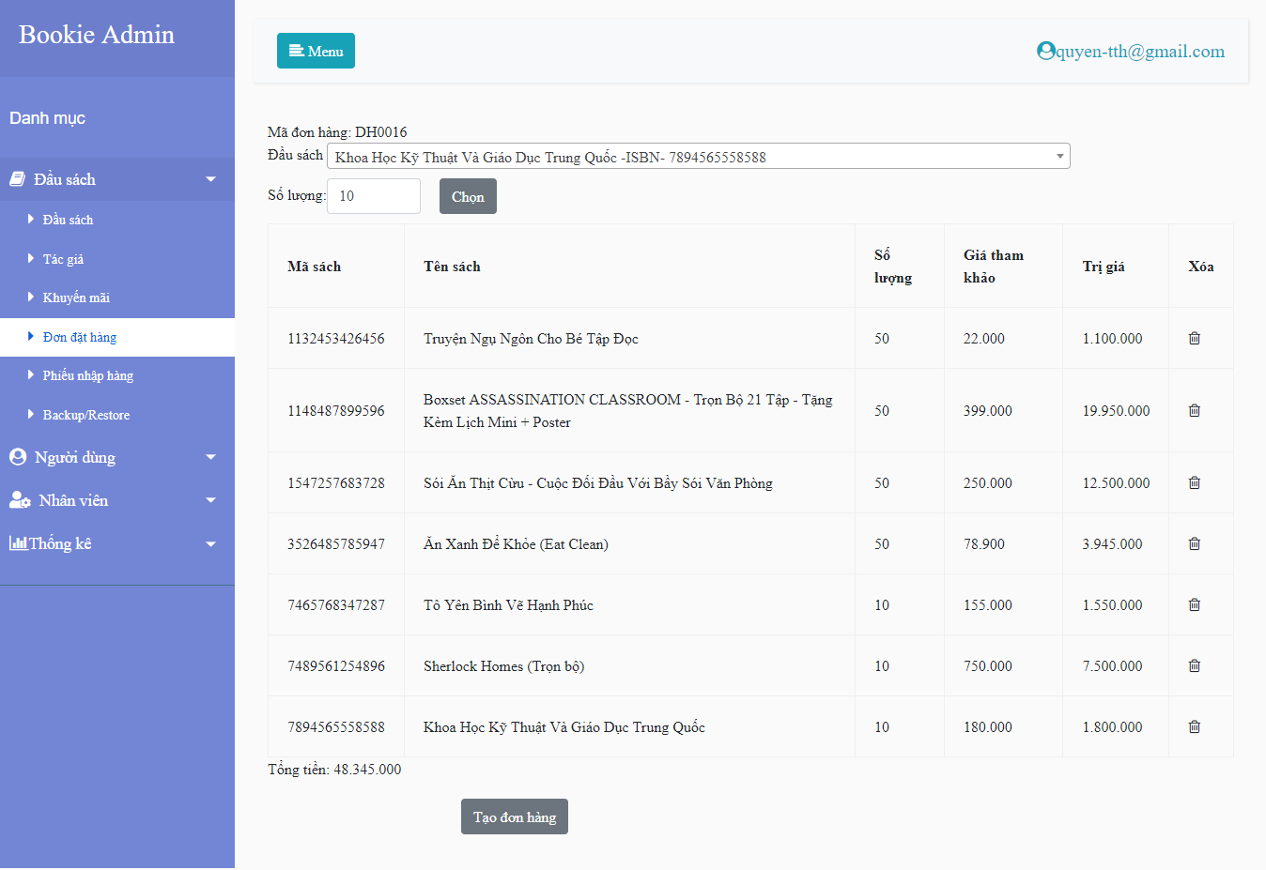

#### Hình 5.24. Màn hình tạo mới một đơn đặt hàng.

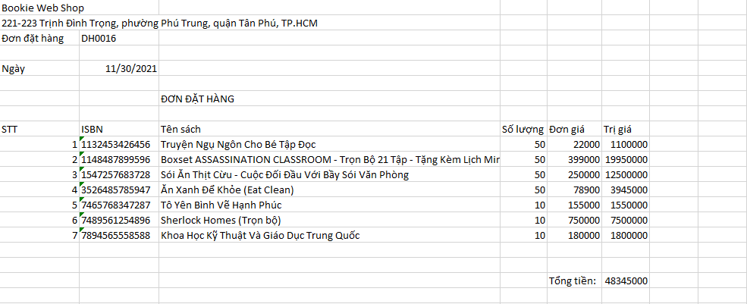

#### Hình 5.25. Đơn đặt hàng được xuất ra dưới file Excel.

* **Trang quản lý phiếu nhập hàng**
* Cho phép xem phiếu nhập, đọc file Excel từ phía nhà xuất bản để nhập hàng vào kho.

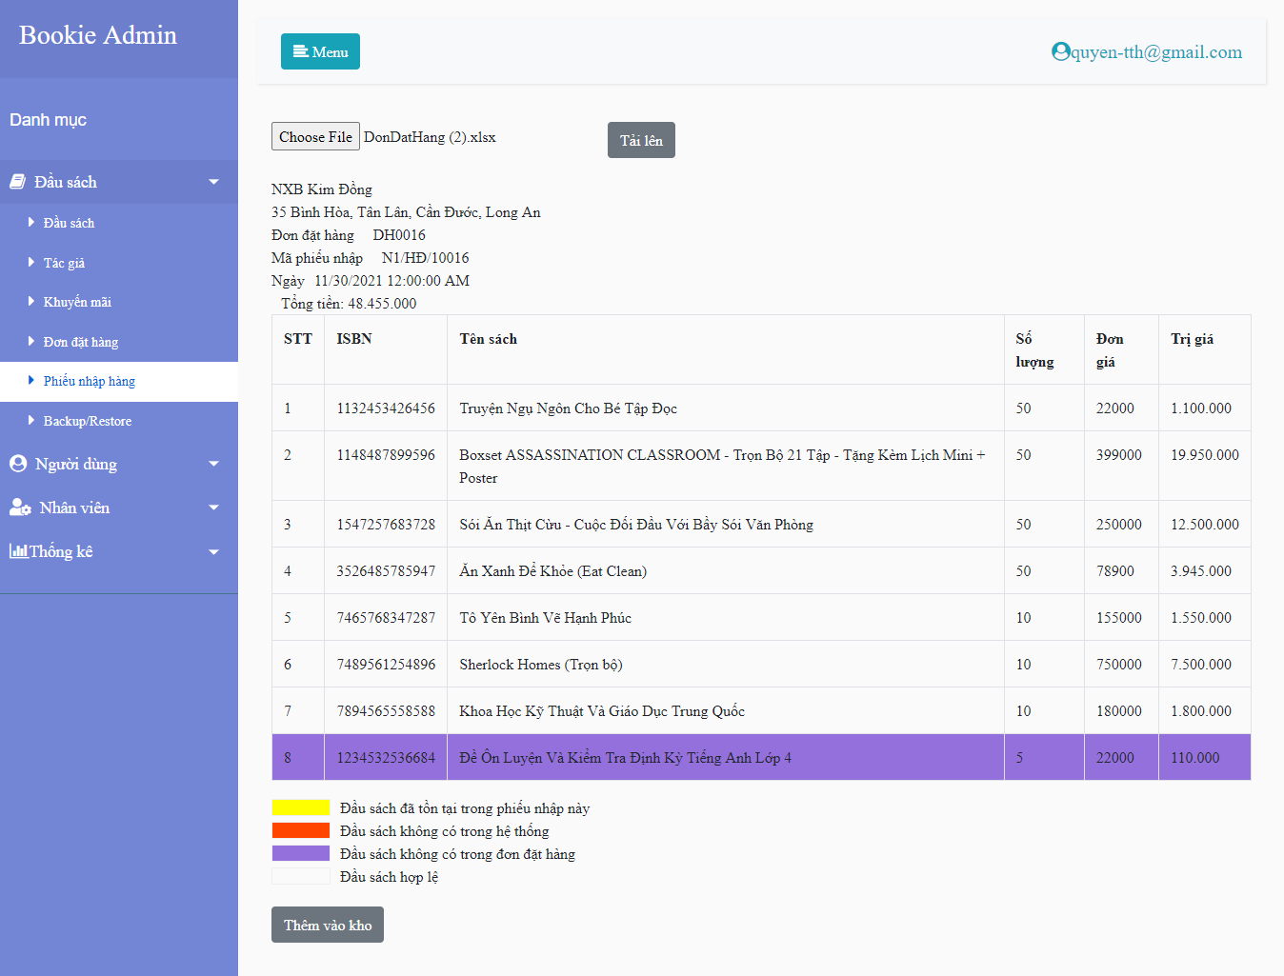

#### Hình 5.26. Màn hình đọc file Excel để nhập hàng vào kho.

* Nếu phiếu nhập có bất kỳ đầu sách nào không nằm trong hệ thống hoặc đơn đặt hàng tương ứng thì không thể lưu dữ liệu.
* **Trang quản lý việc sao lưu và phục hồi dữ liệu:** Cho phép sao lưu lại dữ liệu ở thời điểm hiện tại và khôi phục về bất kỳ một phiên bản đã sao lưu nào trước đó.

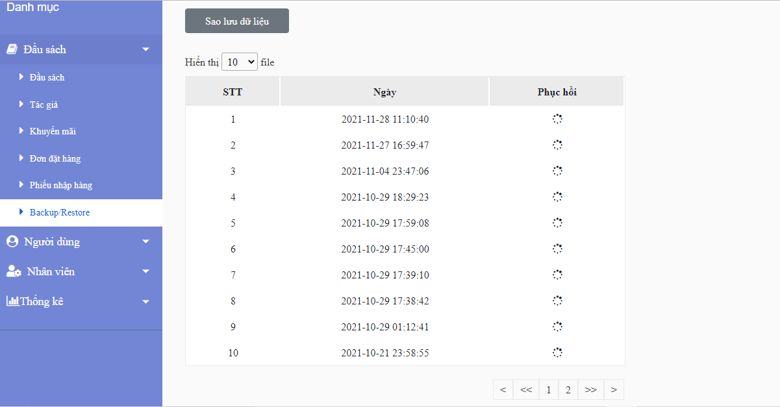

#### Hình 5.27. Màn hình quản lý sao lưu và khôi phục dữ liệu.

* **Trang quản lý giỏ hàng**
* Cho phép xem tất cả giỏ hàng của khách hàng theo từng loại là chưa duyệt, đã phân công và hoàn tất.

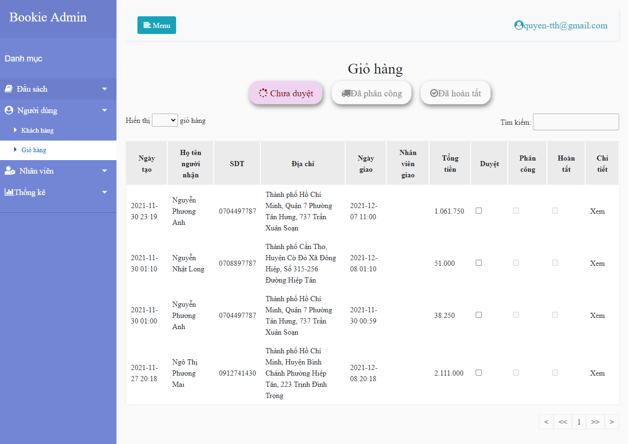

#### Hình 5.28. Màn hình quản lý danh sách giỏ hàng.

* Các bước duyệt một giỏ hàng
* Chọn giỏ hàng cần duyệt.
* Chọn nhân viên giao hàng. Nhân viên giao hàng được sắp xếp theo thứ tự ưu tiên theo khu vực và số lượng đơn đã giao trong tháng. Nhấn “Phân công” để lưu nhân viên giao hàng và chuyển trạng thái của giỏ hàng sang “Đã phân công”.

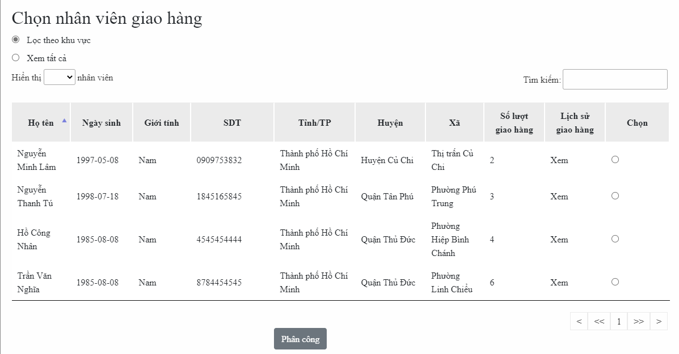

#### Hình 5.29. Màn hình chọn nhân viên giao hàng.

* **Trang thống kế:** Thống kê doanh số bán ra trong một khoảng thời gian.

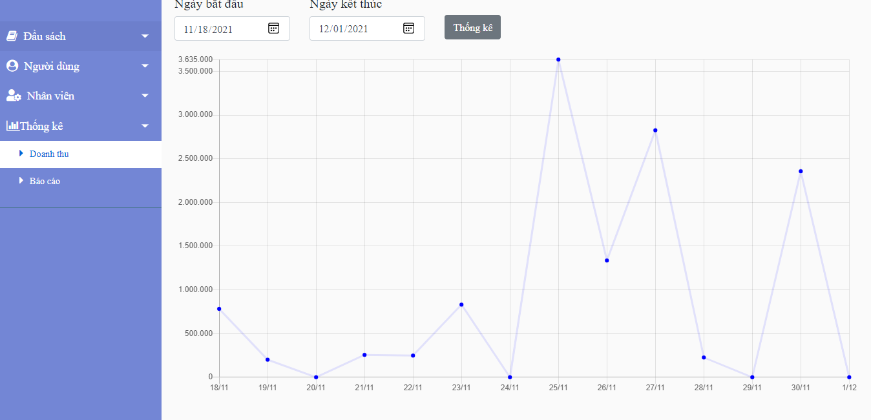

#### Hình 5.30. Màn hình thống kê doanh số

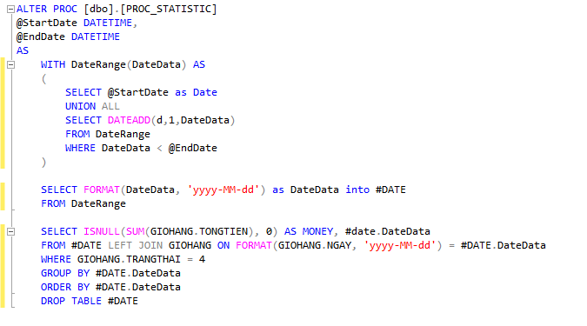

#### Hình 5.31. Store Procedure thống kê doanh số bán được theo ngày

* **Trang quản lý báo cáo**
* Có 3 loại báo cáo:
* Báo cáo tồn kho. Đây là báo cáo in ra số lượng các đầu sách trong kho tính đến thời điểm in báo cáo, đầu sách được nhóm theo thể loại.

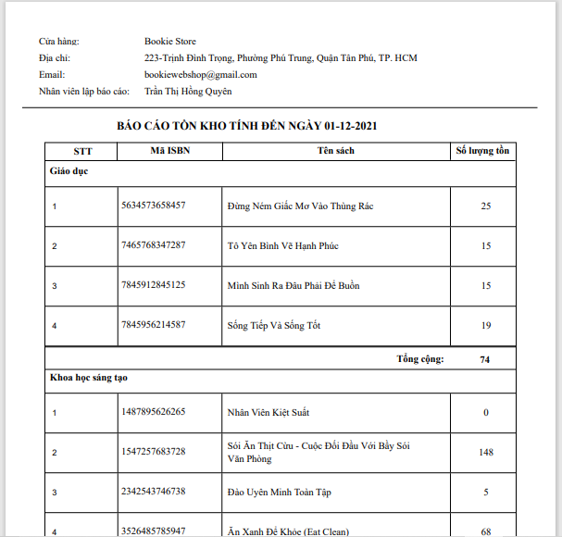

#### Hình 5.32. Báo cáo tồn kho

* Báo cáo doanh thu từng tháng trong năm. Đây là báo cáo in ra doanh thu của cửa hàng trong năm bất kỳ do nhân viên nhập.

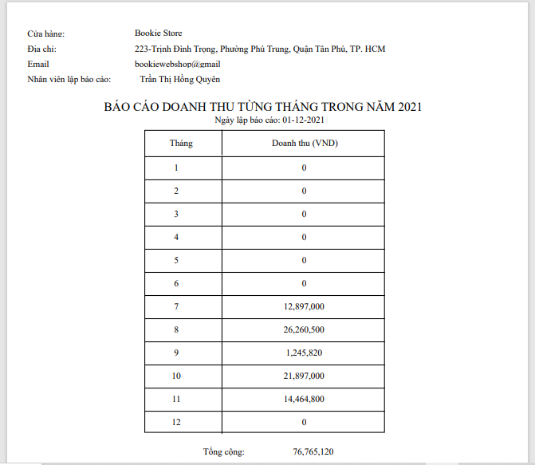

#### Hình 5.33. Báo cáo doanh thu từng tháng trong năm

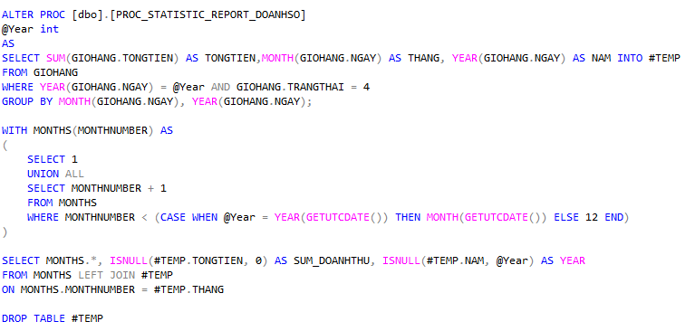

#### Hình 5.34. Store Procedure báo cáo doanh thu theo tháng trong năm

* Báo cáo số lượng đầu sách được mua nhiều nhất trong một khoảng thời gian. Số lượng đầu sách được in ra sẽ do nhân viên nhập.

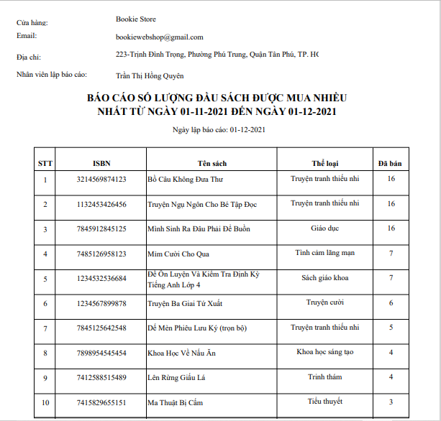

#### Hình 5.35. Báo cáo số lượng đầu sách được mua nhiều nhất trong một khoảng thời gian

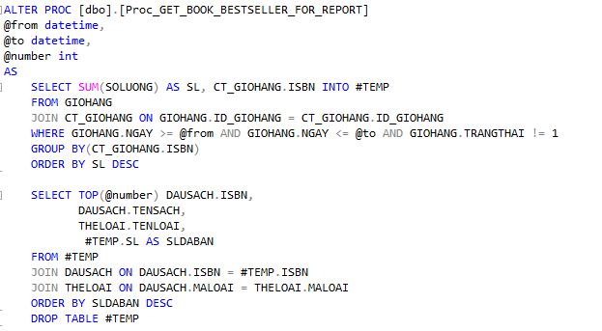

#### Hình 5.36. Store Procedure báo cáo số lượng đầu sách bán nhiều nhất trong một khoảng thời gian

# KẾT LUẬN

* Kết quả đạt được và chưa đạt được:

1. **Kết quả đạt được:**

* Xây dựng được cơ sở dữ liệu cho website bán sách online
* Xây dựng website bán sách với những chức năng cơ bản và đơn giản nhất:
* Đăng nhập, đăng ký tài khoản.
* Tìm kiếm theo tiêu chí, xem thông tin đầu sách, đặt hàng.
* Thanh toán trực tuyến.
* Đánh giá sản phẩm.
* Quản lý các đơn hàng của khách hàng, phân công nhân viên giao hàng.
* Quản lý tài khoản của nhân viên, khách hàng.
* Quản lý đầu sách, tạo đơn đặt hàng, nhập hàng, tạo các đợt khuyến mãi.
* In hóa đơn, báo cáo tồn kho, báo cáo doanh thu.
* Sao lưu và phục hồi dữ liệu.
* Thống kê doanh thu.
* Chương trình sử dụng ASP.NET Core MVC, API, HTML, CSS, Bootstrap, Javascript, Jquery, AngularJs để xử lý và xây dựng giao diện.

1. **Kết quả chưa đạt được:**

* Giao diện chưa tối ưu.
* Phía admin còn các phần chưa xử lý.
* Xử lý trả hàng.
* Gửi mail xác nhận.
* **Hướng nghiên cứu và phát triển:**
* Trên cơ sở kế thừa những gì đã đạt được, tiếp tục sửa chữa và khắc phục những kết quả đồ án chưa đạt được.
* Hoàn thiện chương trình một cách tối ưu nhất để đem vào sử dụng thực tế một cách thuận tiện nhất.

# DANH MỤC TÀI LIỆU THAM KHẢO

Danh mục các Website tham khảo:

1. HTML, CSS, Bootstrap, Jquery: <https://www.w3schools.com/>
2. ASP.NET, ASP.NET CORE, Crystal Report: <https://docs.microsoft.com/>, <https://stackoverflow.com/>
3. Angular JS: <https://docs.angularjs.org>
4. Web API: <https://docs.microsoft.com/en-us/aspnet/core/tutorials/first-web-api?view=aspnetcore-5.0&tabs=visual-studio>.
5. API tỉnh, huyện, xã: <https://vapi.vnappmob.com/>.

# PHỤ LỤC

# THANH TOÁN PAYPAL TRONG MÔI TRƯỜNG SANDBOX

## Tạo tài khoản Sandbox

* Đầu tiên, chúng ta phải tạo một tài khoản tại <https://developer.paypal.com/>.
* Sau khi đăng ký tài khoản thành công, ta vào đường dẫn sau để Login <https://developer.paypal.com/developer/applications>.
* Ban đầu PayPal sẽ giả lập sẵn cho chúng ta 2 tài khoản (1 tài khoản mua và 1 tài khoản bán).

+ Business: Tài khoản nhận tiền

+ Personal: Tài khoản thanh toán tiền

## Cấu hình file app.config

#### Hình 1. Cấu hình Paypal

Trong đó:

• clientId: mã token của tài khoản đăng ký dự án thanh toán gửi tiền.

• clientSecret: mã token của tài khoản đăng ký dự án để nhận tiền.

• clientId và clientSecret lấy được bằng cách vào đường dẫn https://developer.paypal.com/developer và đăng nhập bằng tài khoản paypal.

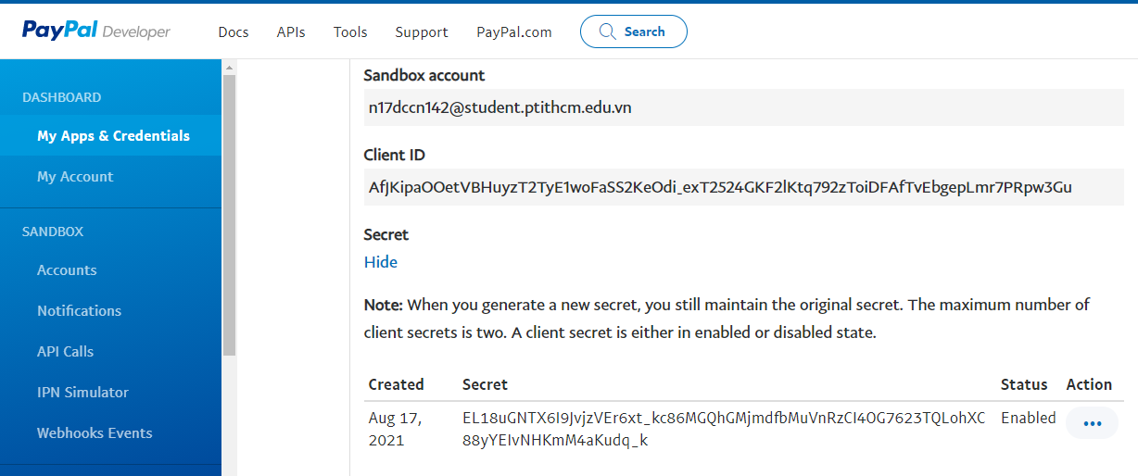

#### Hình 2. Màn hình lấy clientId và clientSecret

## Giao diện thanh toán:

Ta chọn continue để tiến hành thành toán. Sau khi thanh toán thành công số tiền tài khoản Business sẽ tăng lên và Personal sẽ bị trừ đi.

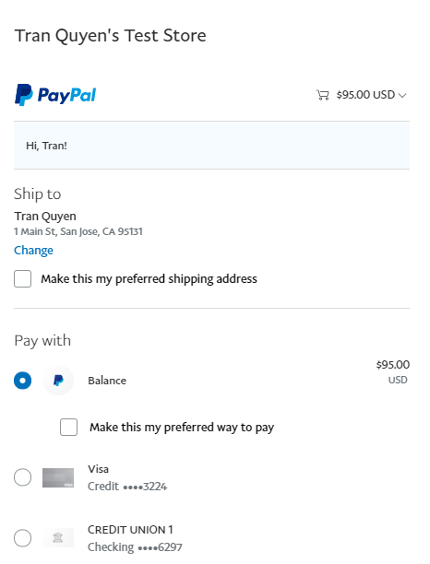

#### Hình 3 . Màn hình tiến hành thanh toán.

**HẾT**